仓库成本

仓库成本

先看懂这张表
这篇手册用于两件事：
- 在每月初完成上月的仓库成本结转；
- 用【进销存成本汇总（按月加权）】核对本月库存数量和金额，找出差异并处理。

对账时先分清 5 个词
名称 | 用大白话理解 | 对账时要注意
期初 | 本月开始时仓库有多少货、多少钱 | 等于上月的期末实际结存
入库 | 本月增加到仓库的货 | 采购、盘盈、调拨退货等分别核对，数量统一换算为主单位
出库 | 本月从仓库减少的货 | 调拨、销售、采购退货、盘亏、报损等分别核对，数量统一换算为主单位
期末理论结存 | 按业务单据推算出的结果 | = 期初 + 入库（不含盘盈） - 出库（不含盘亏）
期末实际结存 | 系统期末真正带入下月的结果 | = 期初 + 入库 - 出库 + 期末结存调整
差异 = 期末实际结存 - 期末理论结存。没有做期末结存调整时，差异说明业务单据或盘点结果仍需要核对；做调整后，正常应为 0。

本手册中各字段怎么读
- 业务含义：这项数据代表哪类库存变化，不是让你去找一个“概念”菜单。
- 查询时间口径：报表按哪个单据时间字段统计。它不是“什么时候打开报表”，而是要在报表里选择的日期类型。
- 查询路径：从哪个菜单打开报表或单据。
- 查询范围与筛选条件：通常选择要核对月份的 1 日至月末，并限定仓库、单据状态、单据类型和商品范围；具体条件以各小节为准。
- 对账字段：报表中的数量、金额应分别与成本汇总中的数量、金额核对；数量不在主单位时，先按商品多单位换算比例换算。
建议阅读顺序：先看本页的结转操作，再看“入库”和“出库”各项的业务含义、查询时间口径、查询路径和筛选条件，最后看期末理论结存、实际结存与差异。

月加权成本核算操作


结转期末
操作人员：通常由财务人员操作
操作时间：每月初，结转并核算上一个自然月
操作步骤：
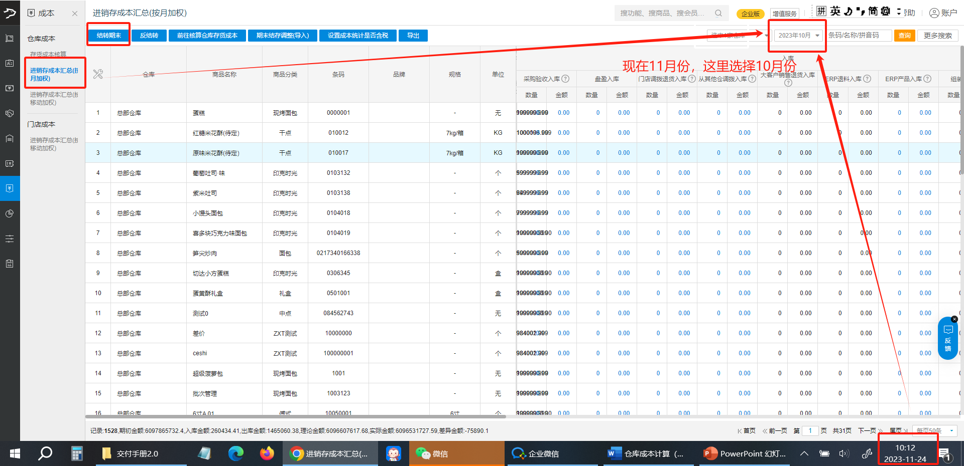
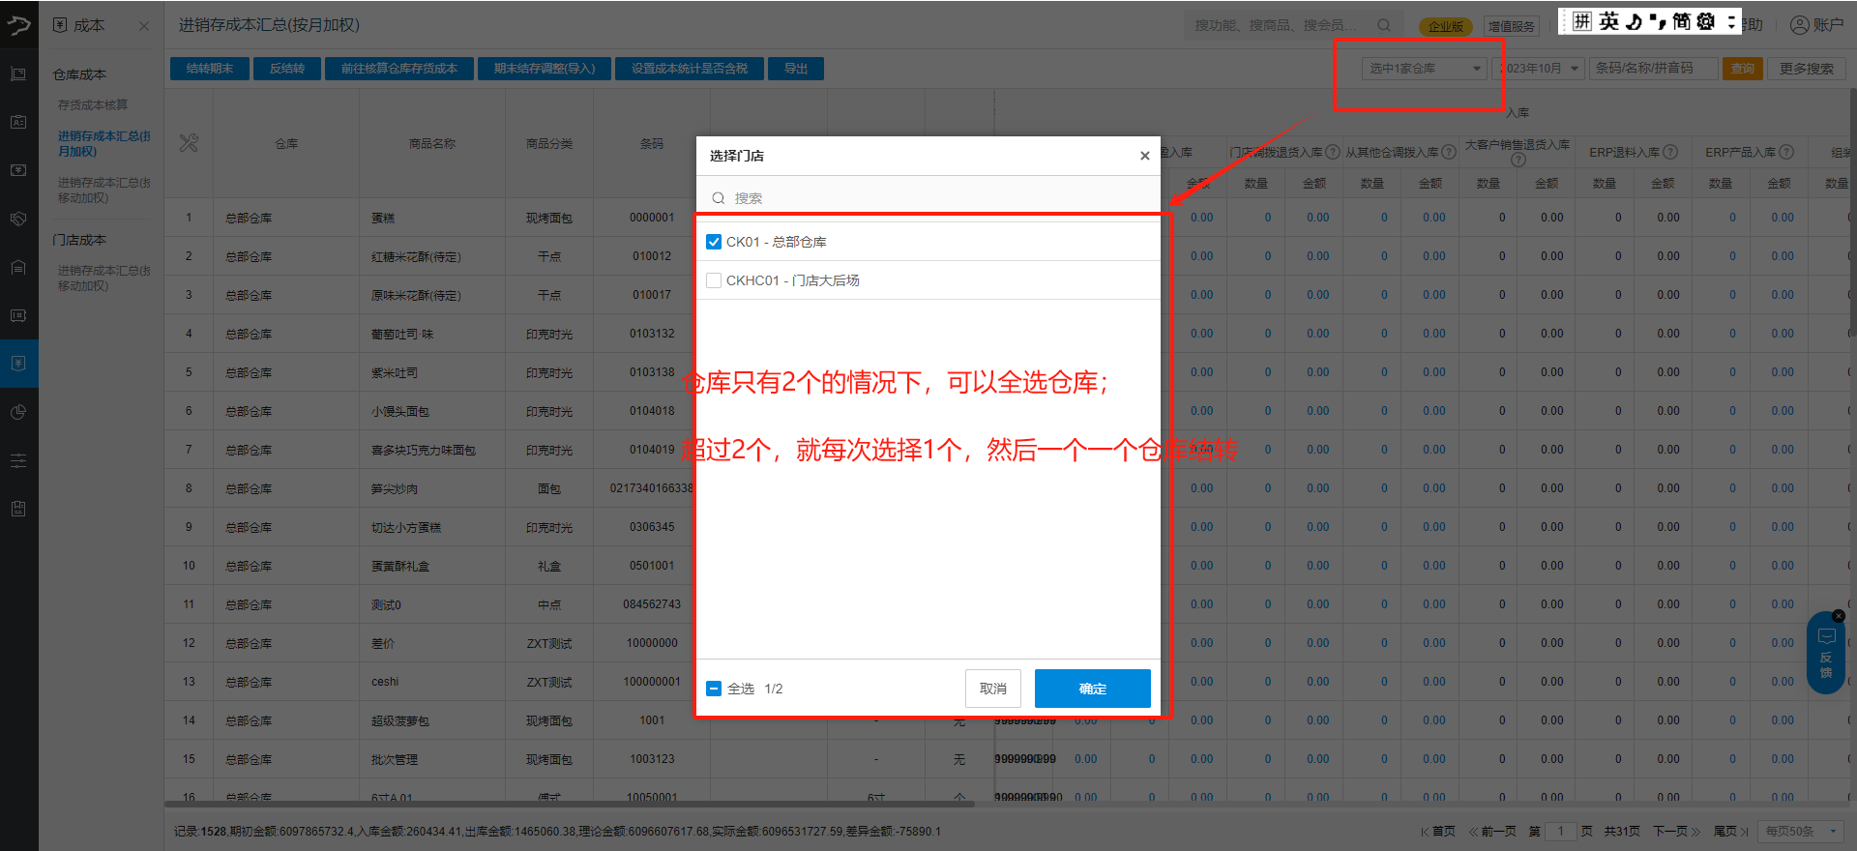
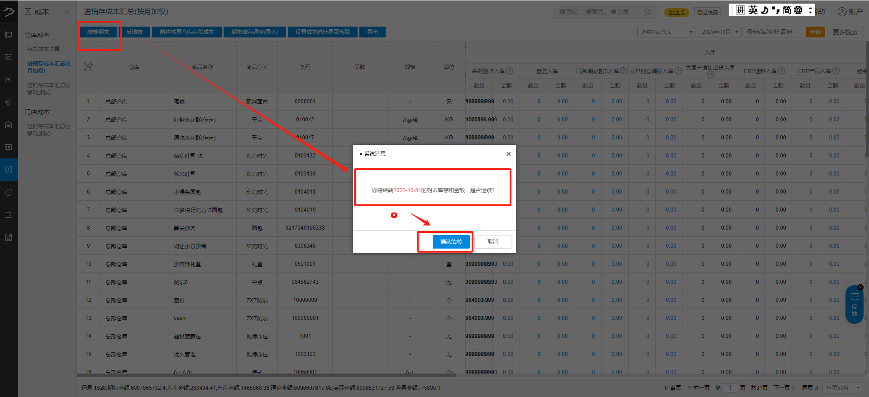
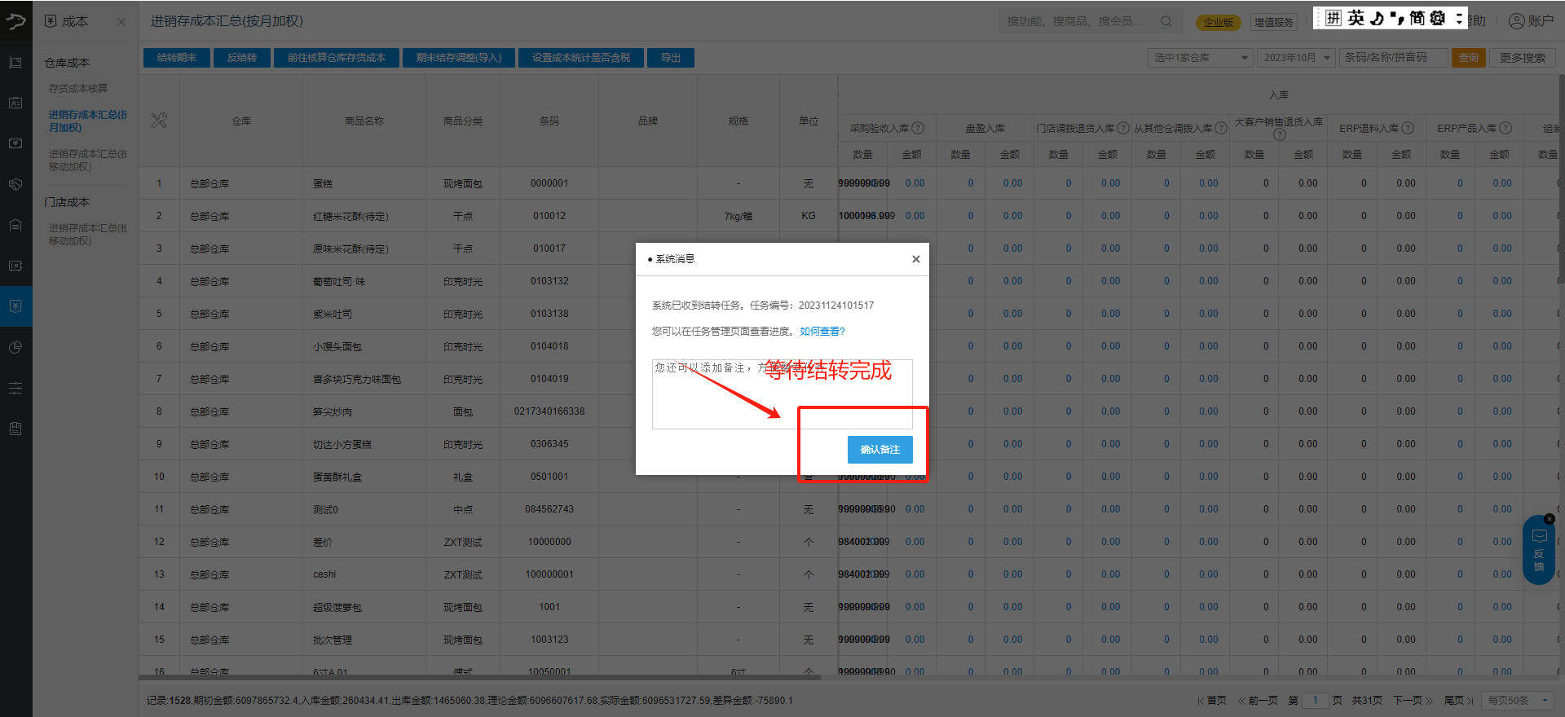

确认结转状态
提交结转后，系统会在后台自动核算，不会立即完成。请进入结转进度查看处理状态；如果此时重复提交，系统会提示【仓库存在未处理的结存】。
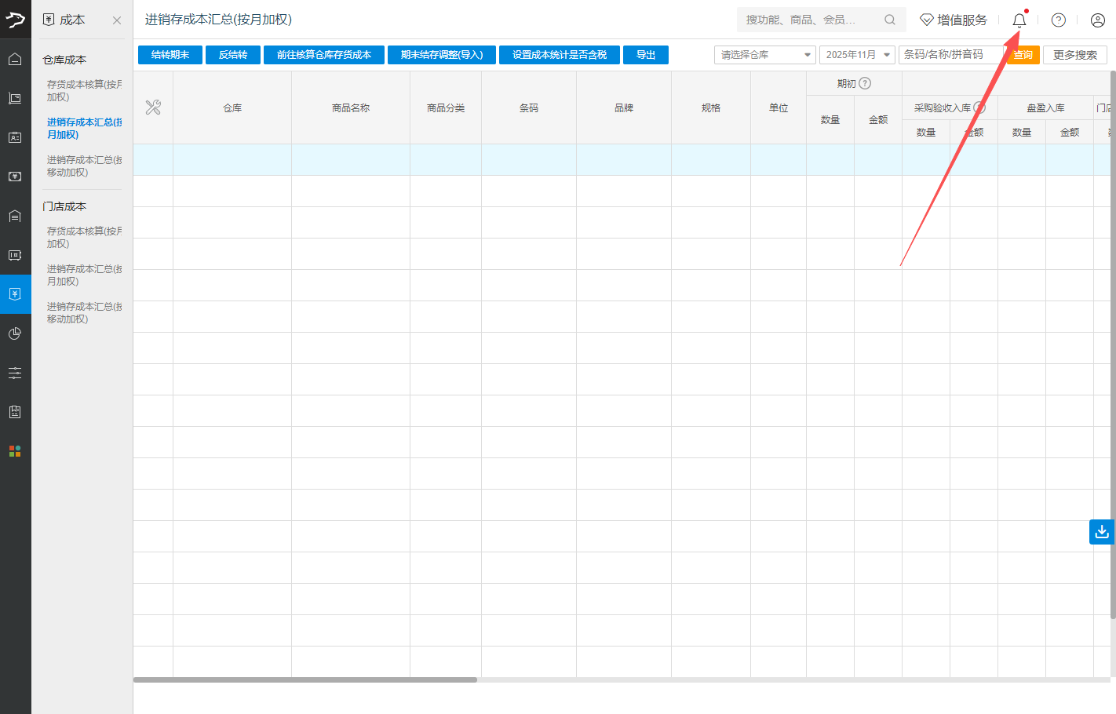
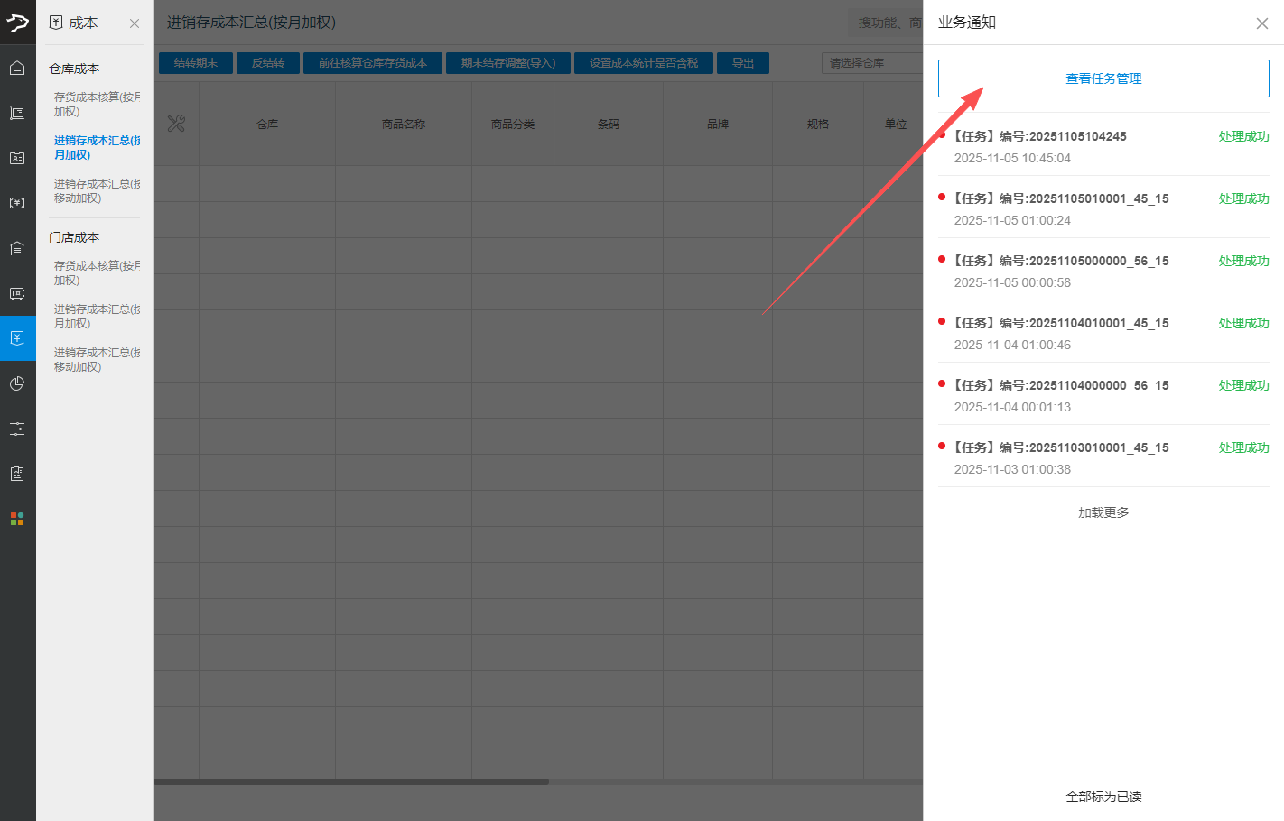
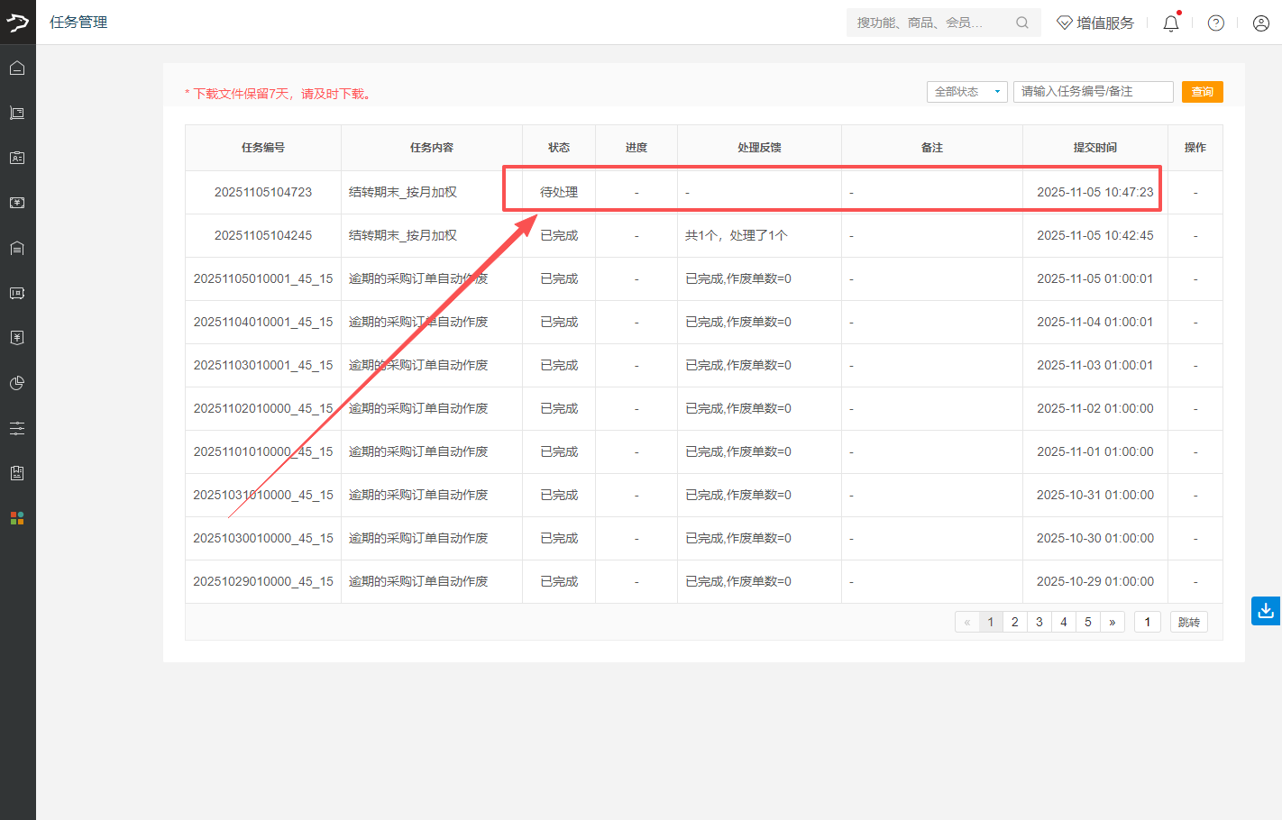
等待系统处理；状态变为【已完成】后，才表示本月结转成功。
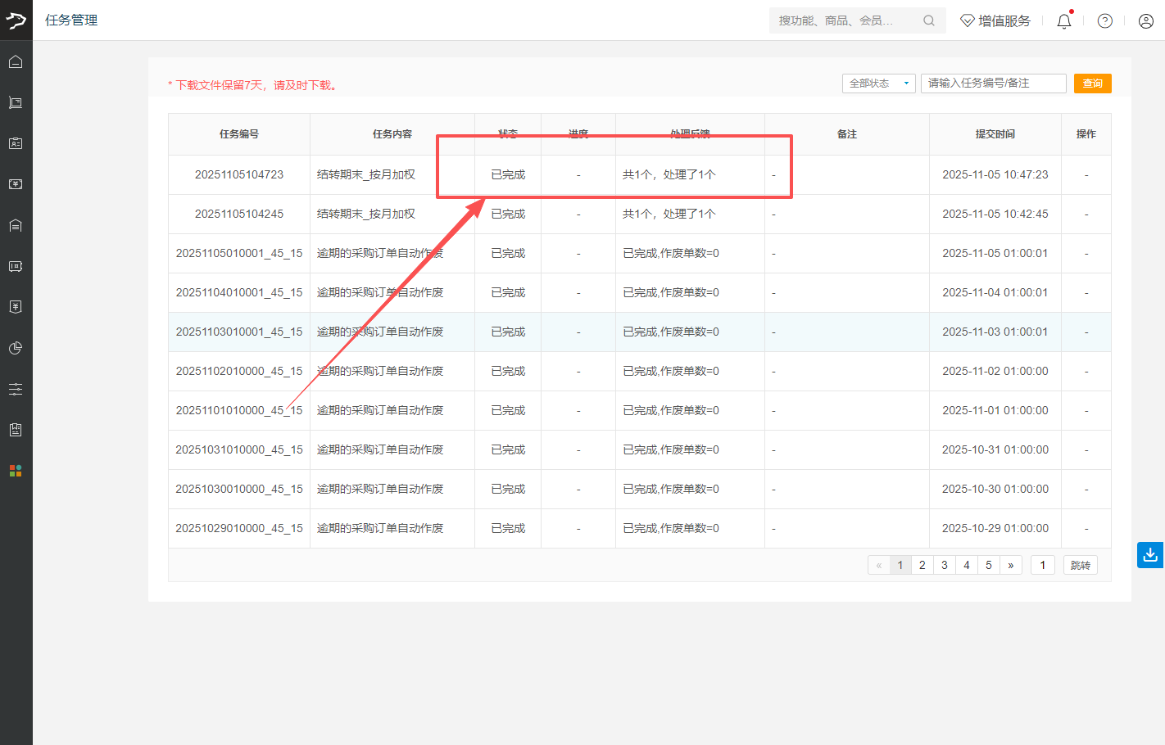

期末结存调整（导入）
适用场景：进货单、调拨单或盘点单填写错误，造成期末数量或金额差异；原始单据又无法反审核或冲销时，可以在期末结转后导入结存调整。

调整必读注意事项
- 调整值只能填写正数，即只能增加数量或金额，不能用负数倒扣。
- 调整结果会自动成为下一个周期的期初。只有下一个周期尚未结转时，才能调整本期期末。
- 如果提示【不能调整2025-10-31的期末！您已结转到2025-11-30的期末库存和金额。】，说明 11 月已经结转。应先反结账 11 月，再调整 10 月期末。

调整在流程中的位置
先完成期末结转，再导入期末结存调整。


操作步骤
下载模板
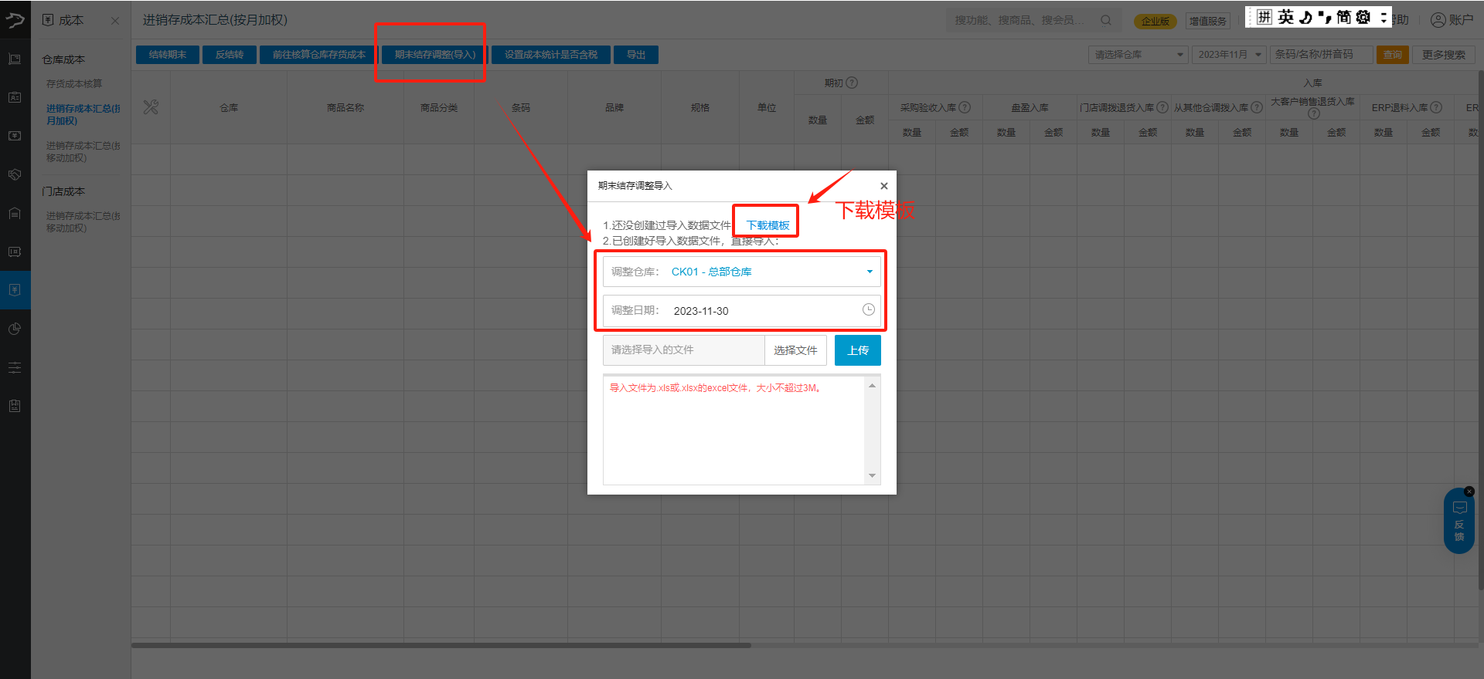
整理模板资料
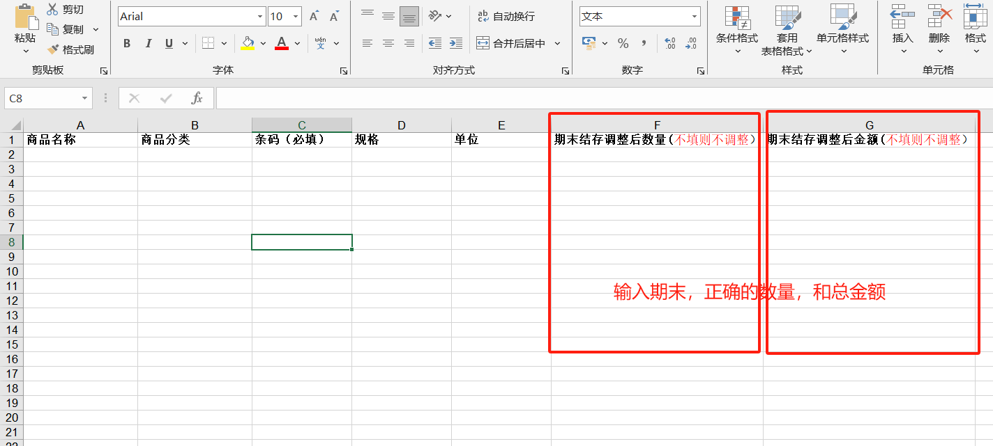
导入数据
特别注意：调整日期，要选择需要调整的期末数据；例如，如果是10月31日期末的数据，就选择10月31日；
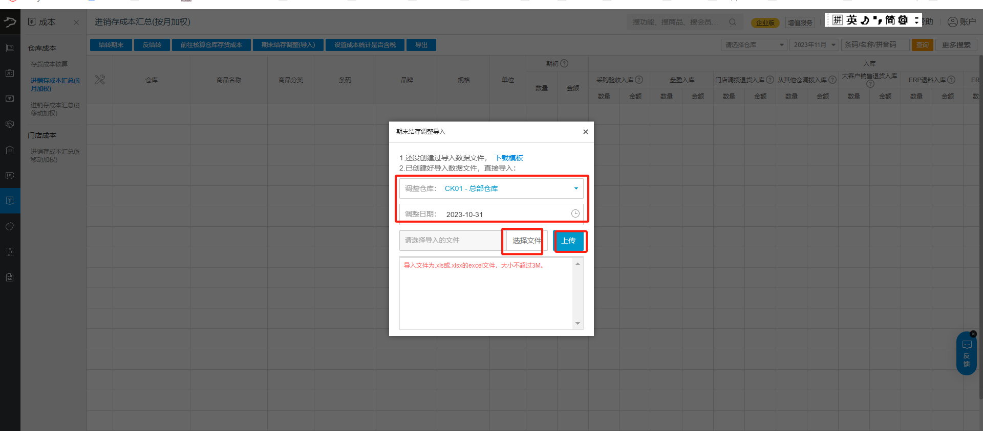

示例：把商品数量从 0 调整为 1
商品条码 1100004 的 10 月期末库存有误。导入前数量为 0，需要补录 1 个，因此本次调整数量填写 1。
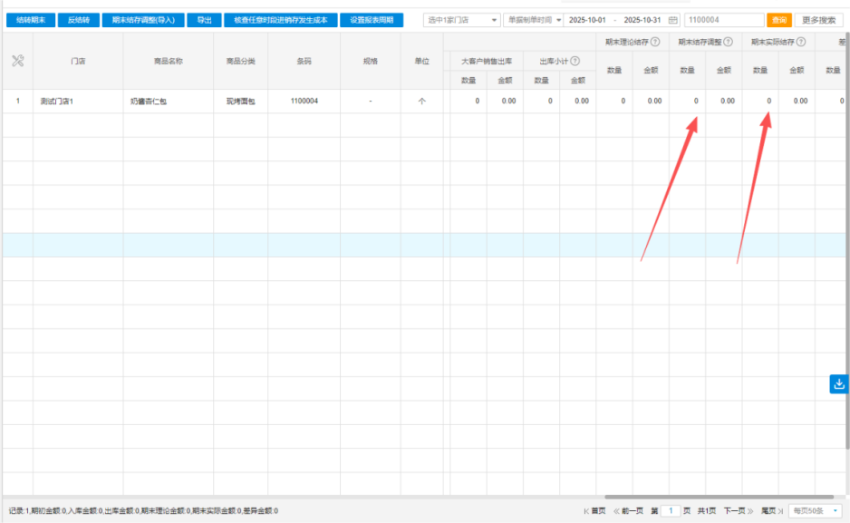
下载模板进行修改动作
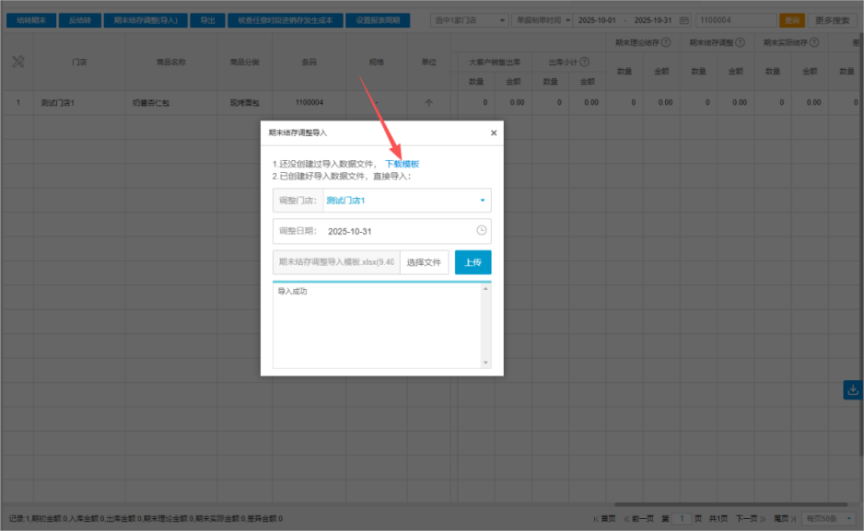
填写条码及需要调整为什么数字和什么金额（需要额外增加的数量）
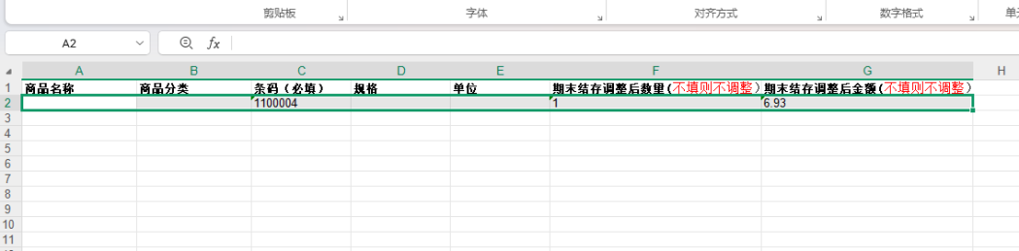
填写完成后导入进入系统
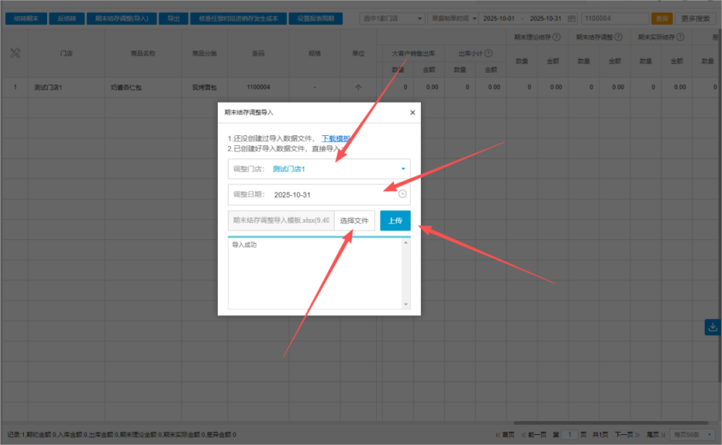
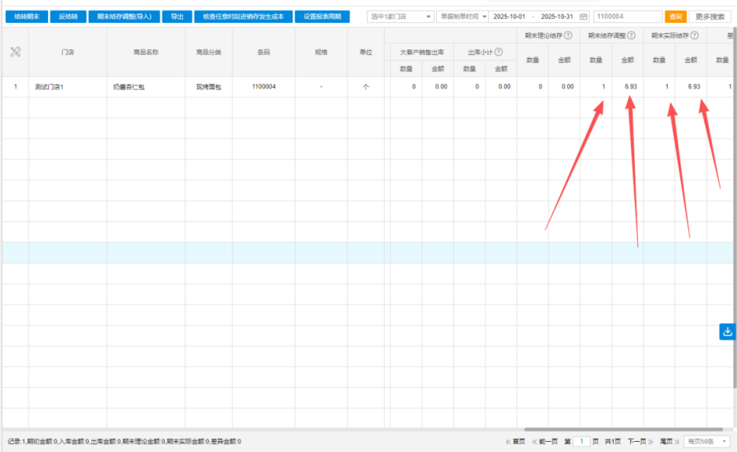
下一个周期的数量和金额也会自动变更
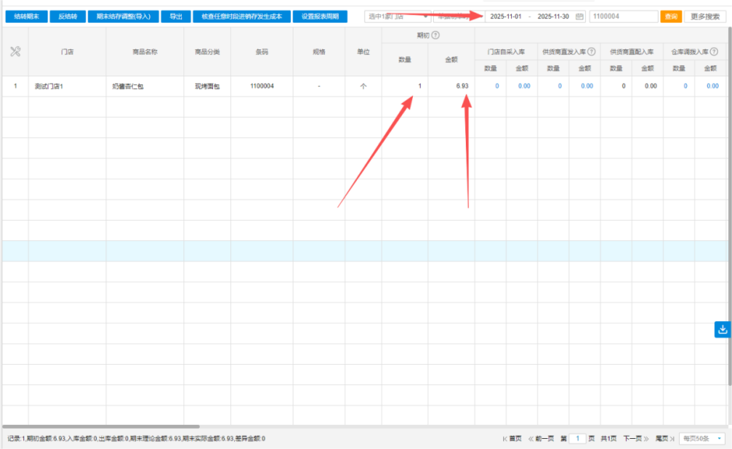

反结账
适用场景：结转月份选错，或需要返回已结转月份修改数据时，先执行反结账。
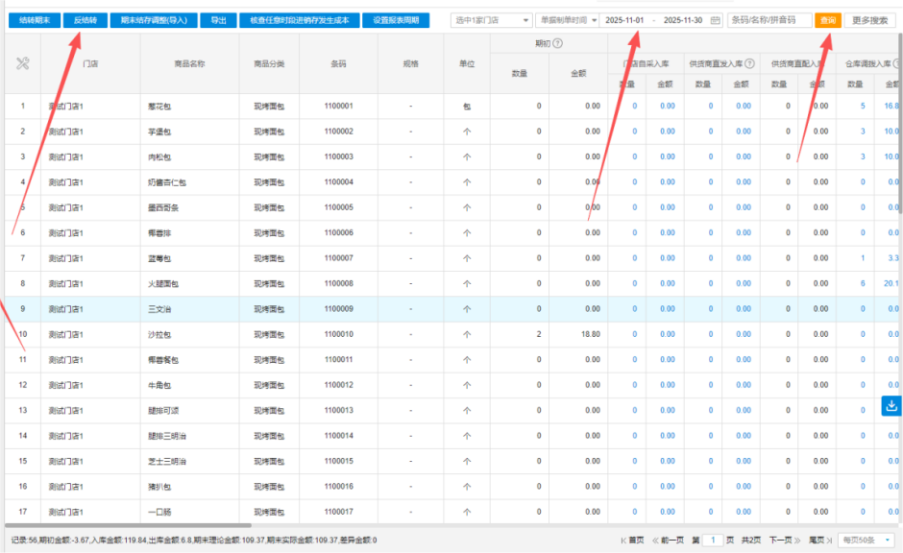
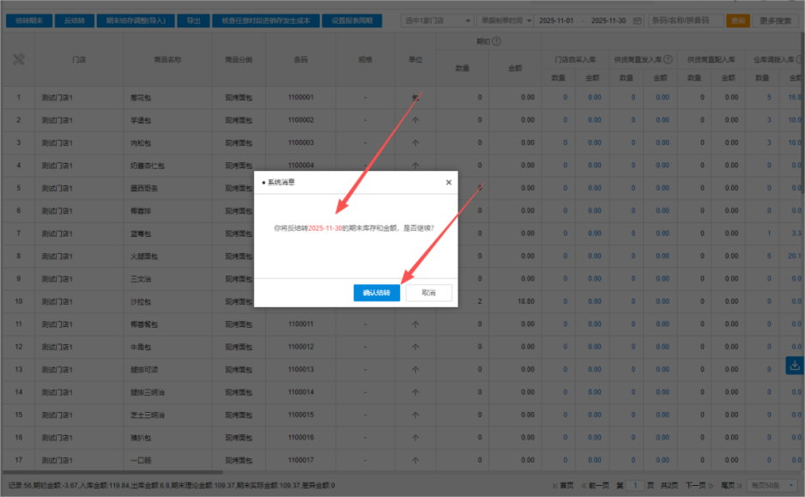
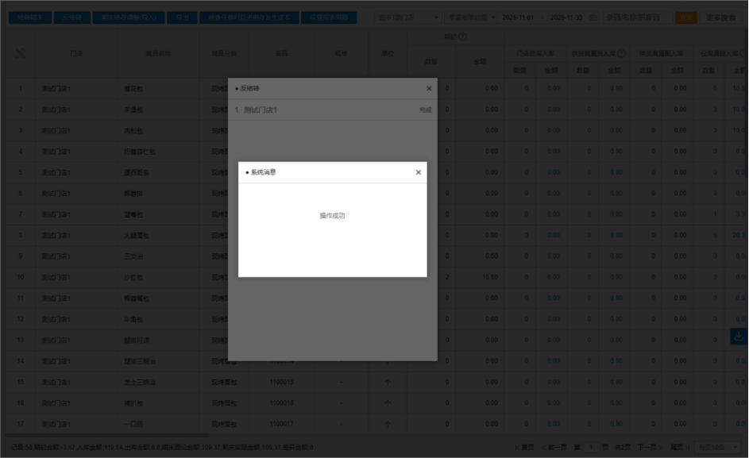

进销存成本汇总对账说明

进销存成本汇总(按月加权)
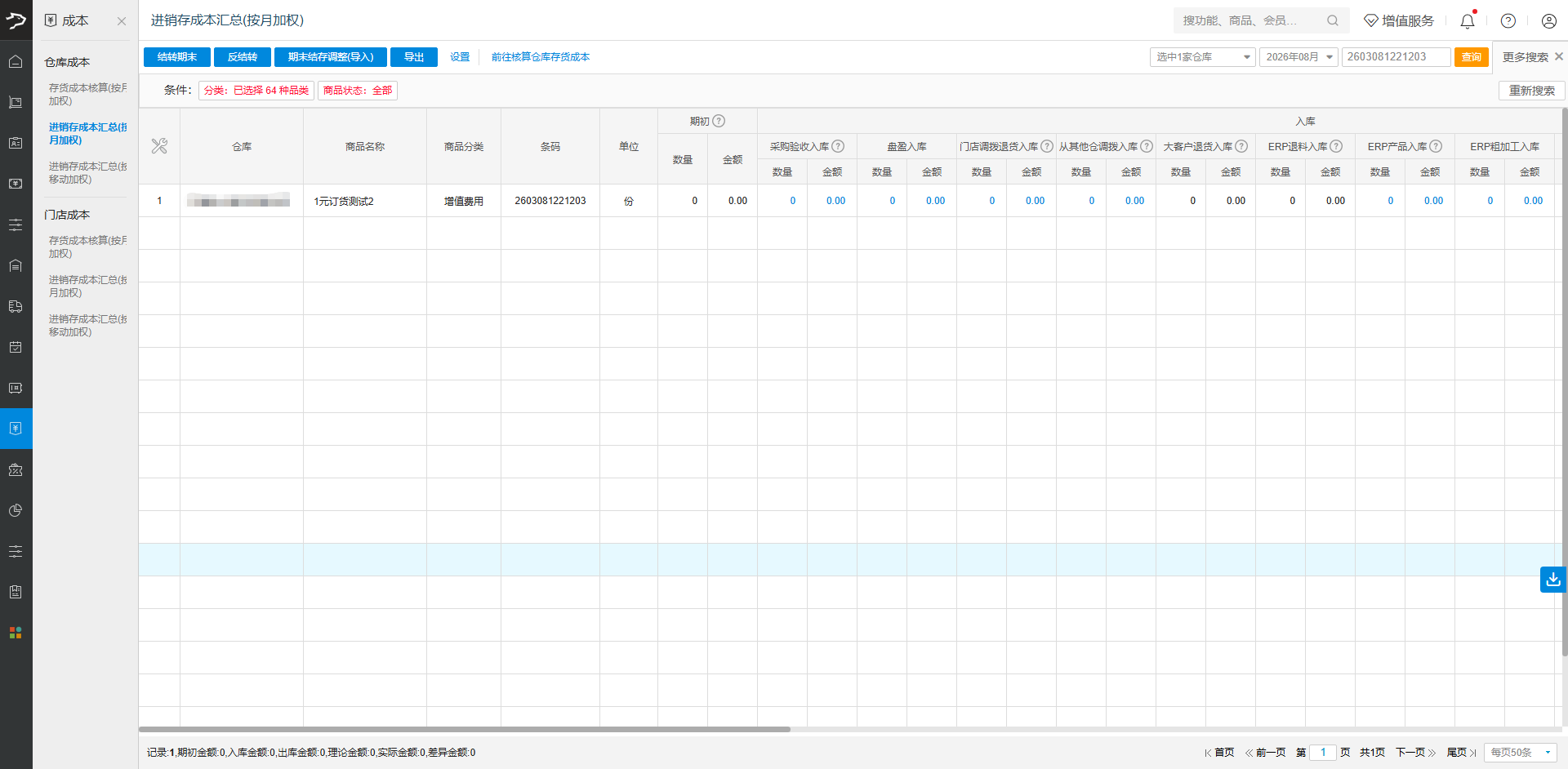

建议的对账顺序
- 选择需要核对的仓库和月份；日期范围为该月 1 日至月末。
- 先确认期初是否等于上月期末实际结存。
- 再按下面的入库、出库分类逐项查询，并分别核对数量和金额。
- 最后检查期末理论结存、期末实际结存和差异；有差异时，先查原始单据，再决定是否做期末结存调整。

对账前必读说明
- 不显示已删除商品
- 本表必须要换算成主单位后对账

期初
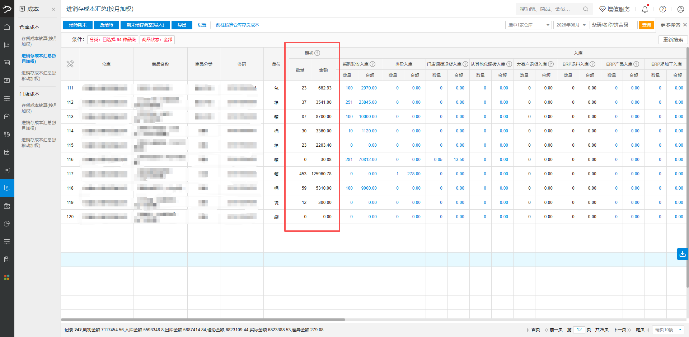
业务含义：本月期初数量和金额，等于上一个月的期末实际结存。

入库

采购验收入库
业务含义：指供应商供货给仓库，仓库验收完成入库
特殊说明：
数量：实际入库量 = 入库量 + 入库赠送量 + 入库调整量
金额：实际入库金额 = 入库金额 + 入库调整金额 + 费用分摊金额（赠送数量部分不会算入金额）
查询时间口径：按采购入库单的完成时间
查询路径：云后台 → 供应链 → 报表 → 采购报表 → 采购出入库明细
数量（需要换算成主单位后对账）：
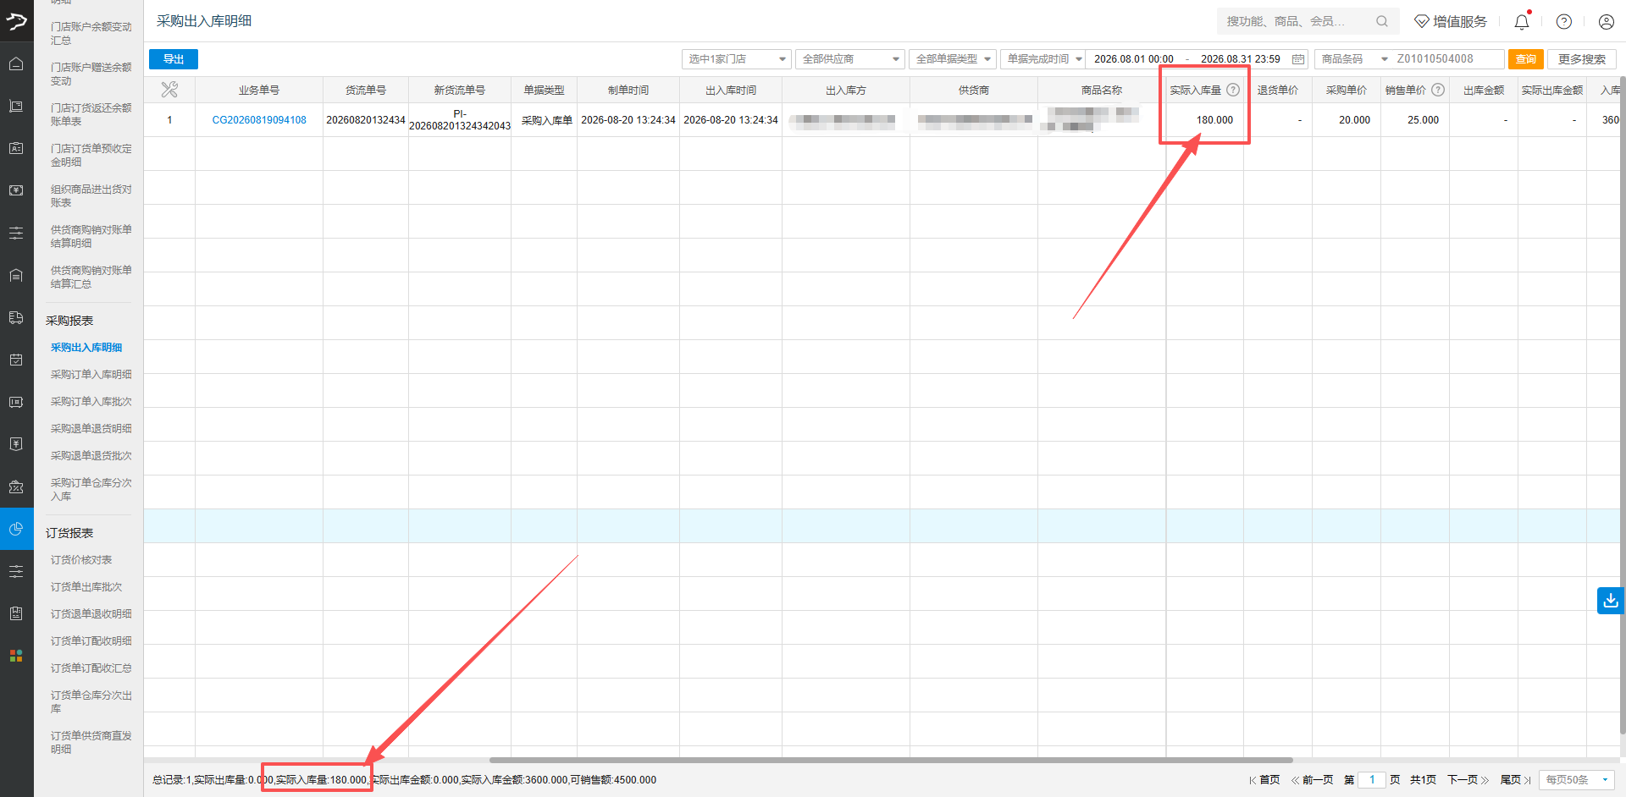
金额：
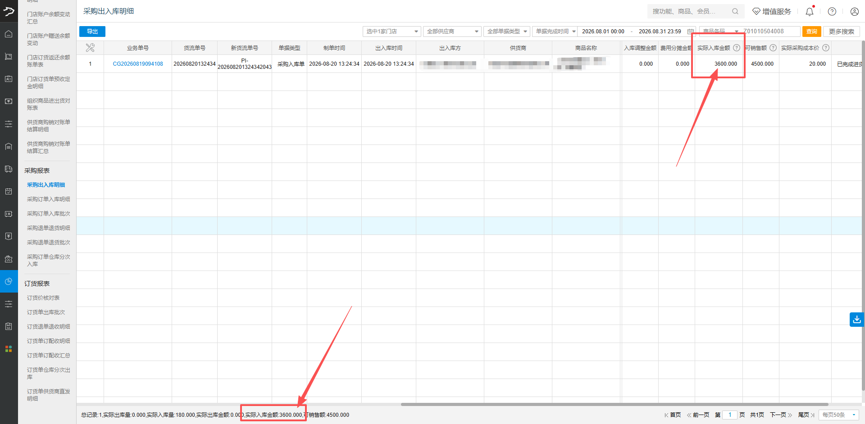
数据验证（按业务场景核对）：
含赠送量的情况
验证路径：云后台 → 供应链 → 报表 → 采购报表 → 采购出入库明细
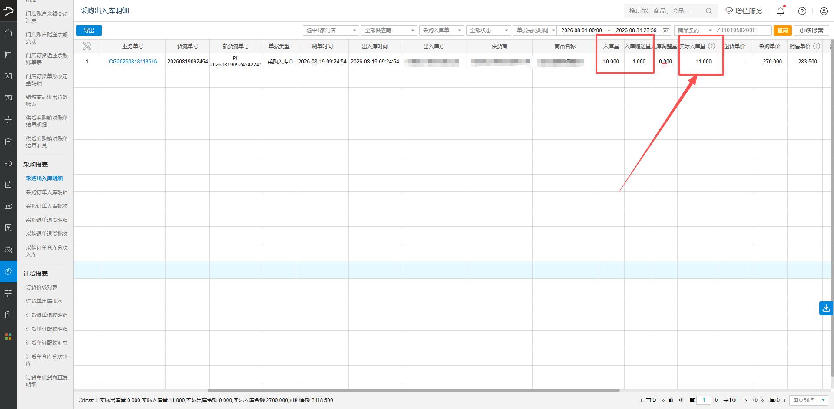
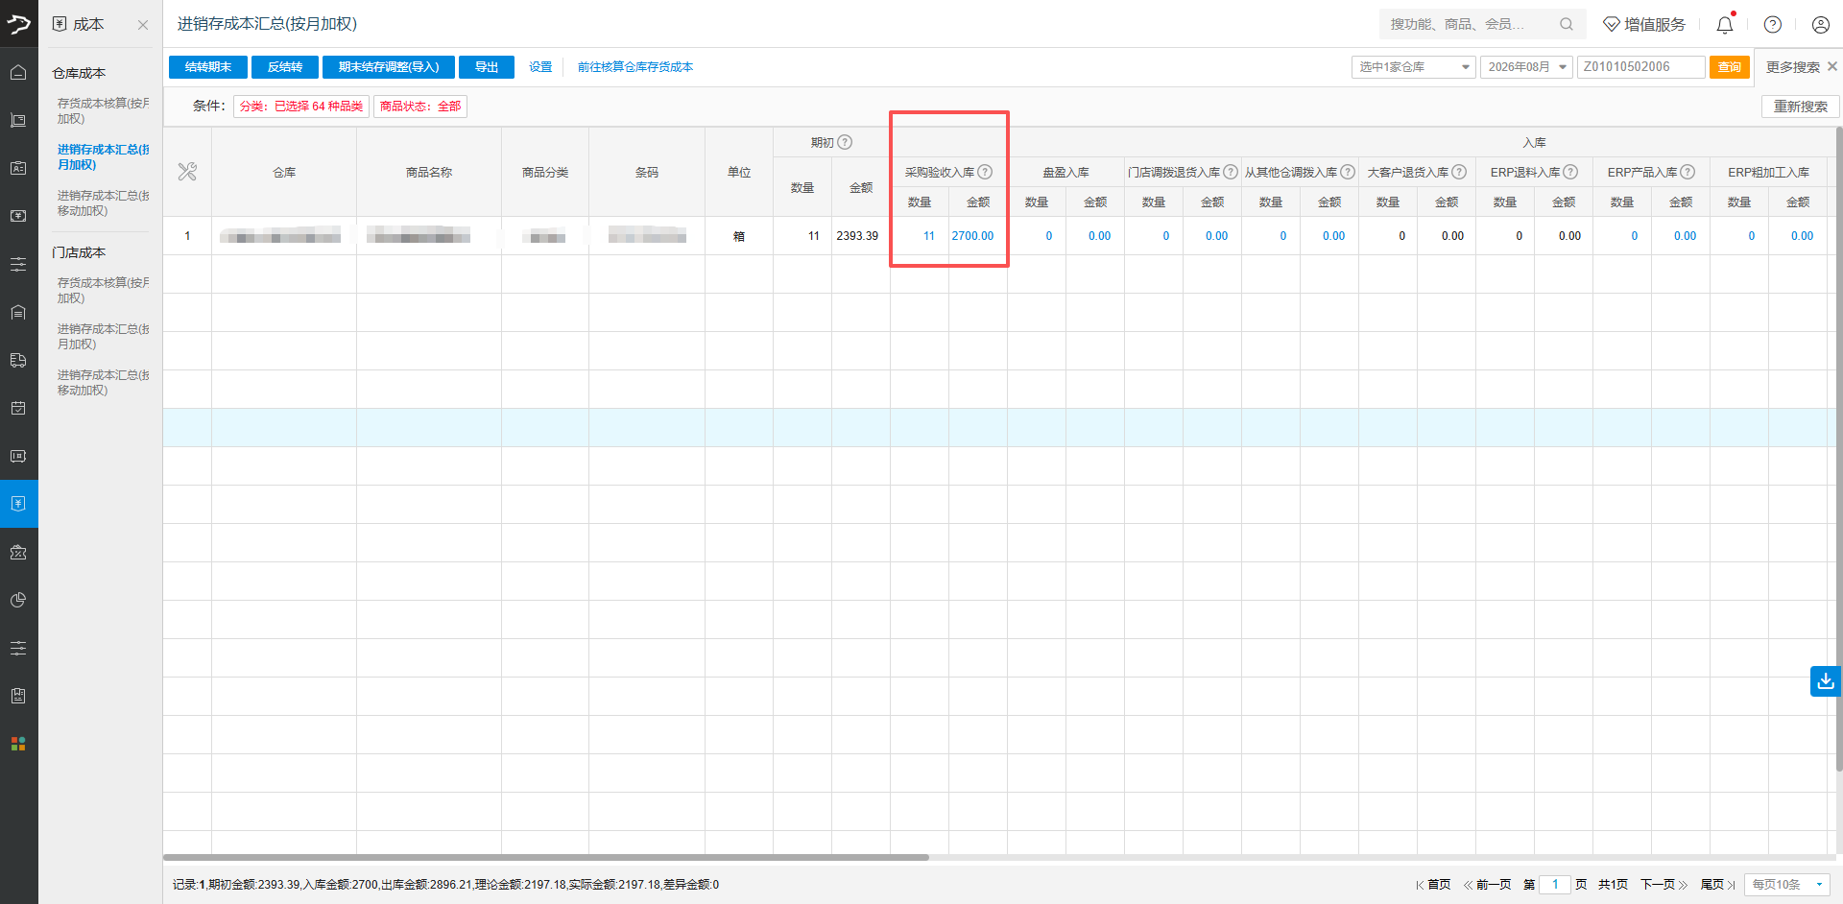
混合单位的单据（既有主单位也有副单位）
验证路径：云后台 → 供应链 → 报表 → 采购报表 → 采购出入库明细
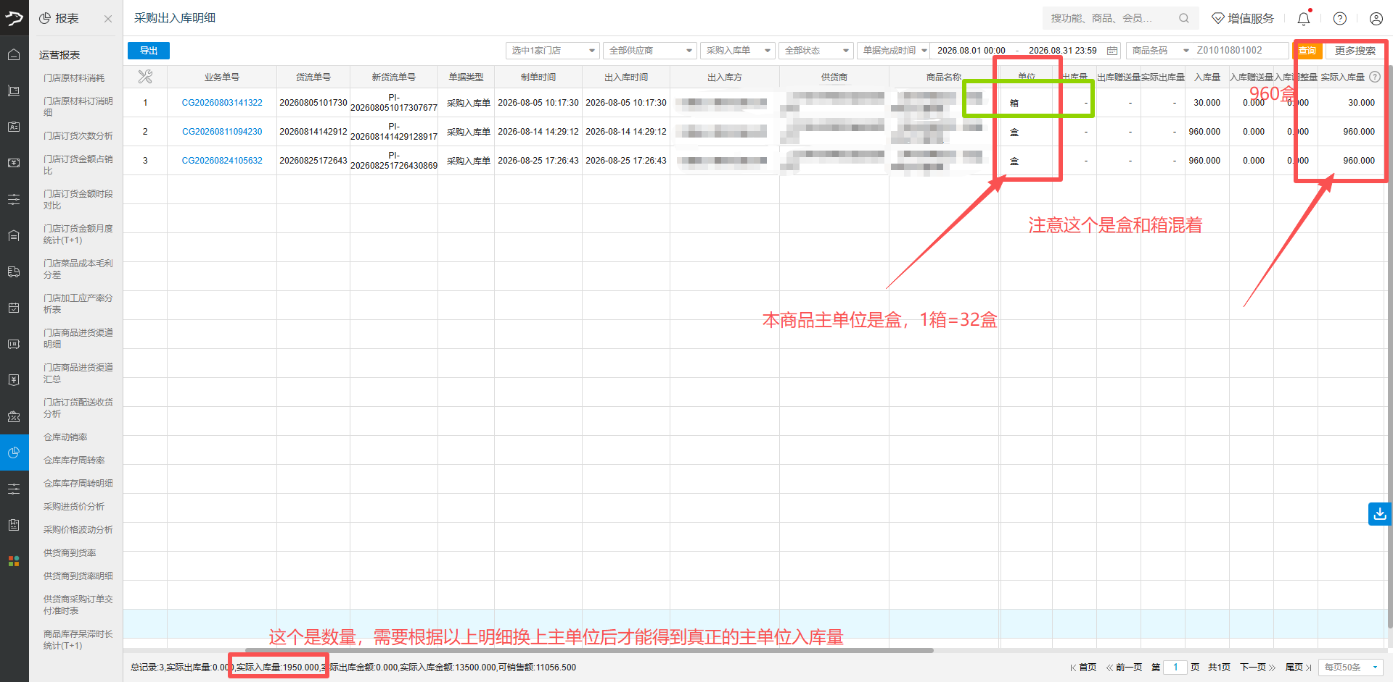
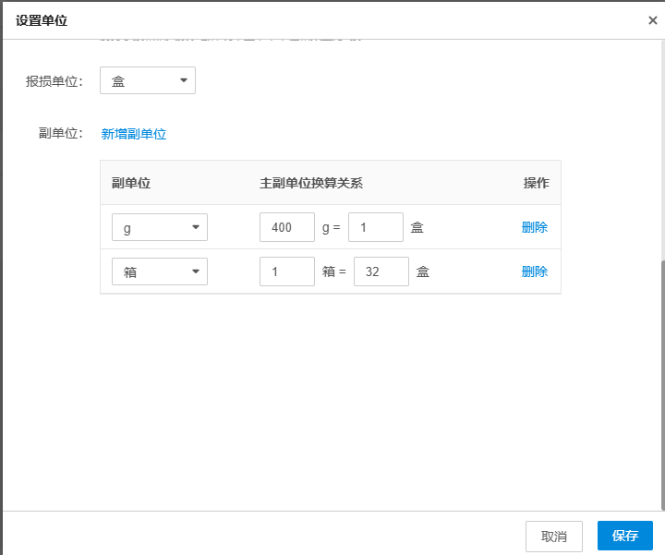
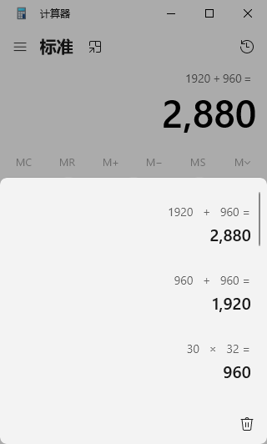
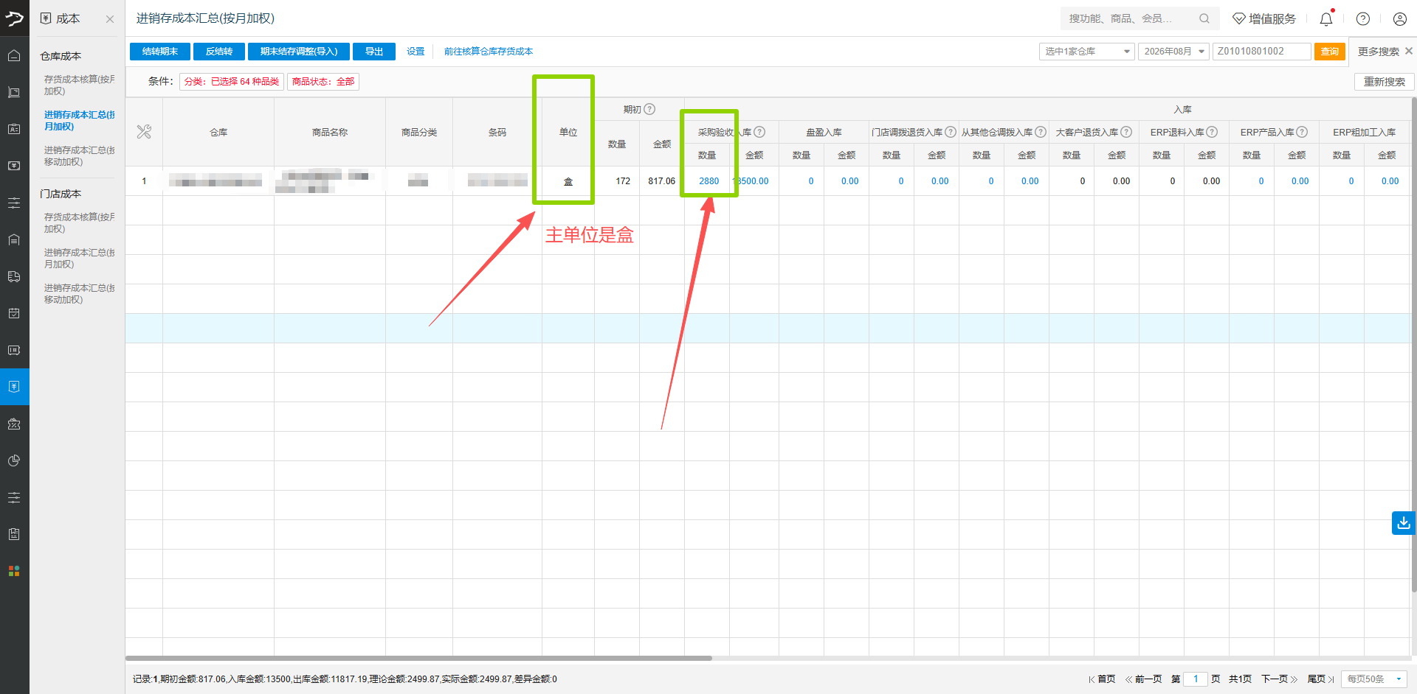

盘盈入库
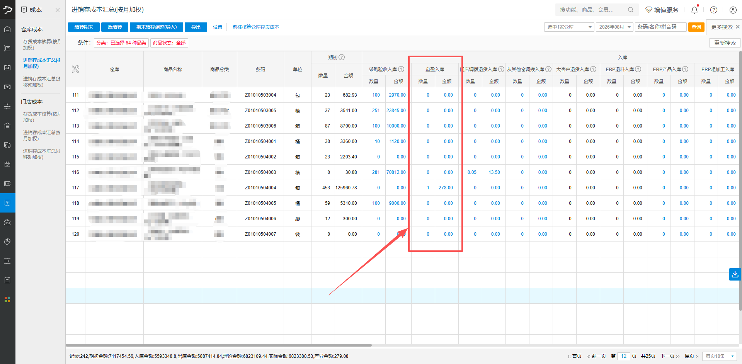
业务含义：当月盘点单中盘盈的数量及金额（在盘点单中盈亏数量+盈亏金额(元)正数部分）
查询时间口径：按盘点单提交时间
查询路径：云后台 → 供应链 → 仓配 → 库管业务 → 盘点历史
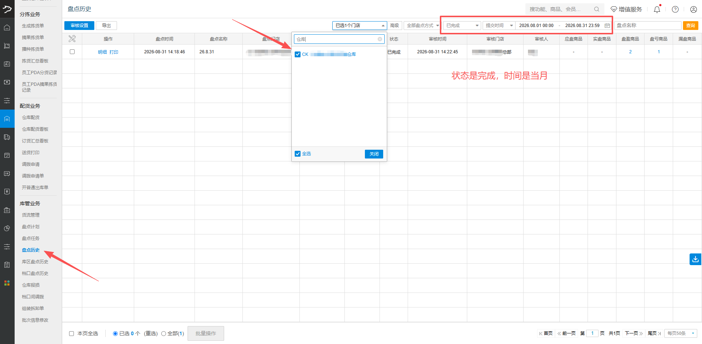
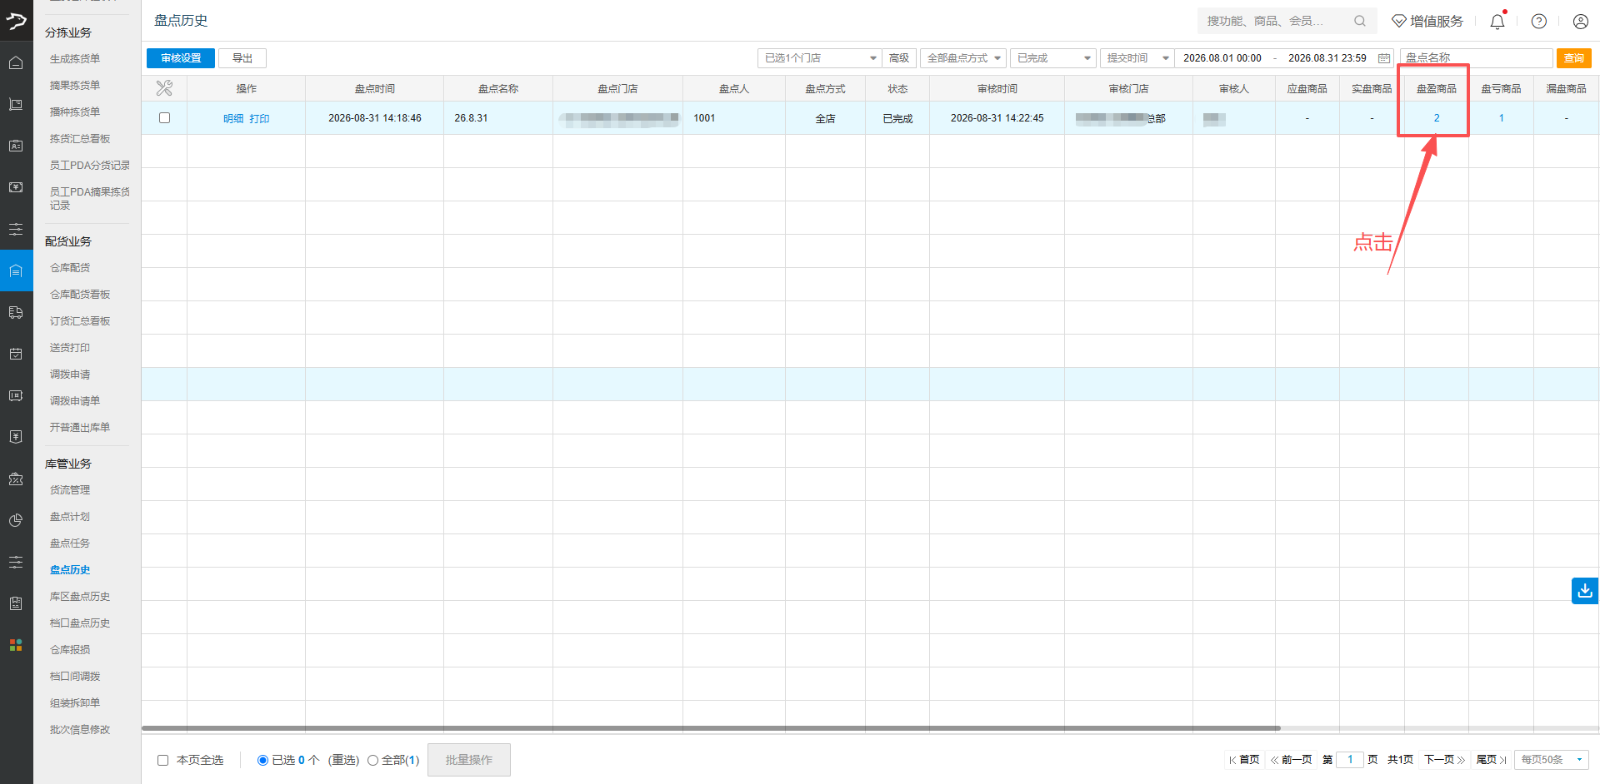
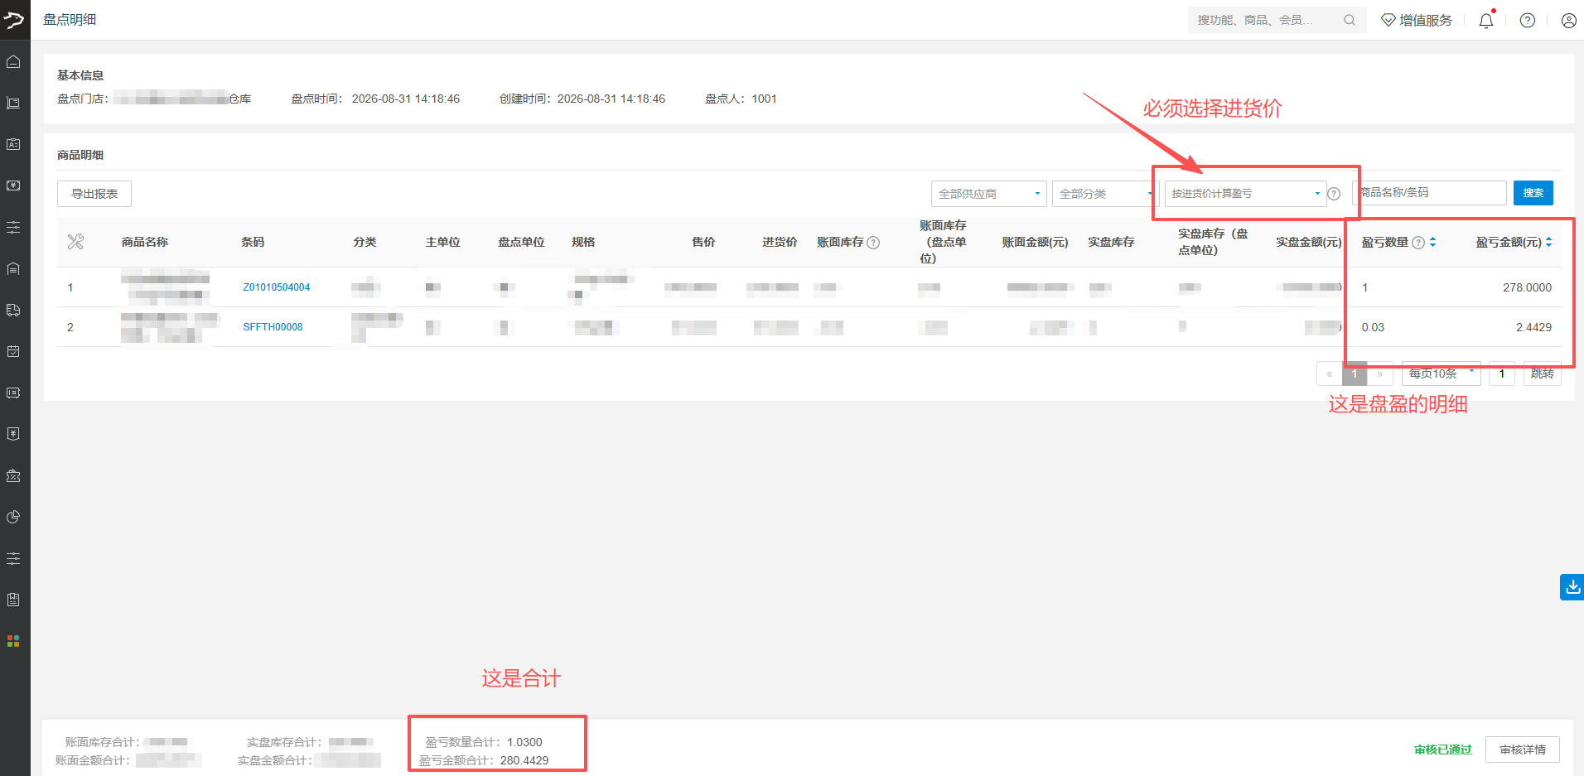

门店调拨退货入库
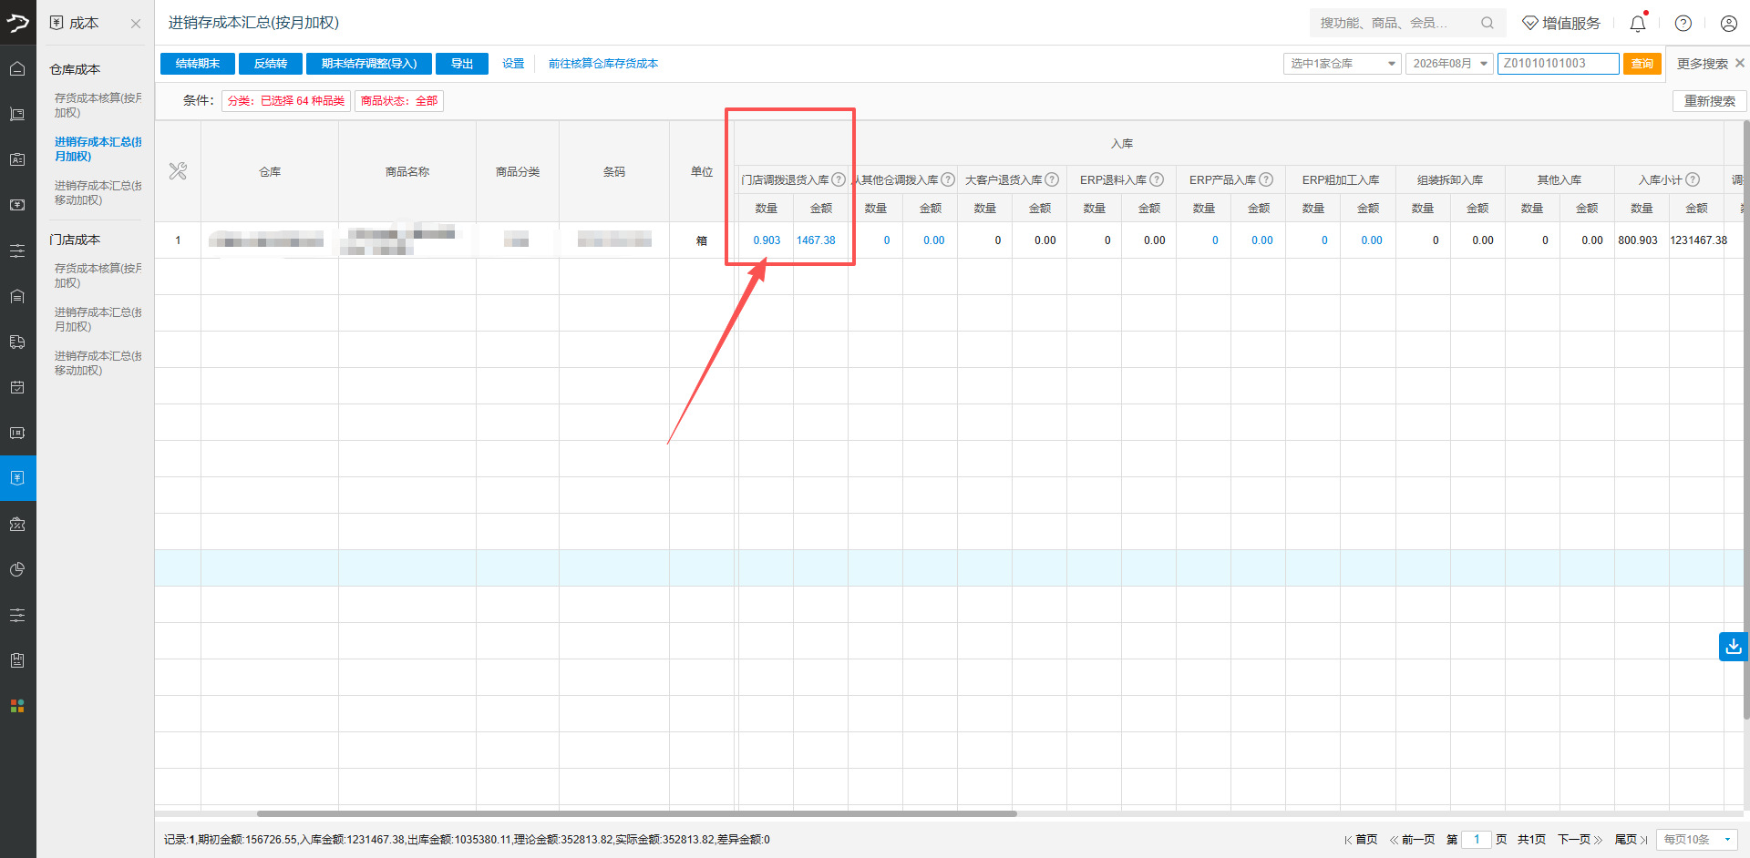
业务含义：指门店退货给仓库，仓库验收完成入库
必读特殊说明：
包括单据类型：门店直接调拨退货回仓库（不关联订货单）+原订货单调拨退货回仓库
【进销存成本汇总（按月加权）】按主单位统计；用于对账的【组织调拨出入库明细】按退货单位统计。两个单位可能不一致（例如主单位是“箱”、退货单位是“g”），需要先按商品多单位换算比例换算，再核对数量。
查询时间口径：按仓库确认收货的时间
查询路径：云后台 → 供应链 → 报表 → 成本毛利 → 组织调拨出入库明细
查询范围与筛选条件：状态为已完成，并且是调拨退货的订单
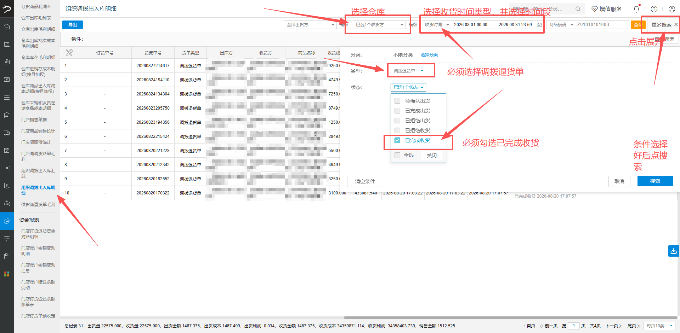
数量（需要换算成主单位后对账）：
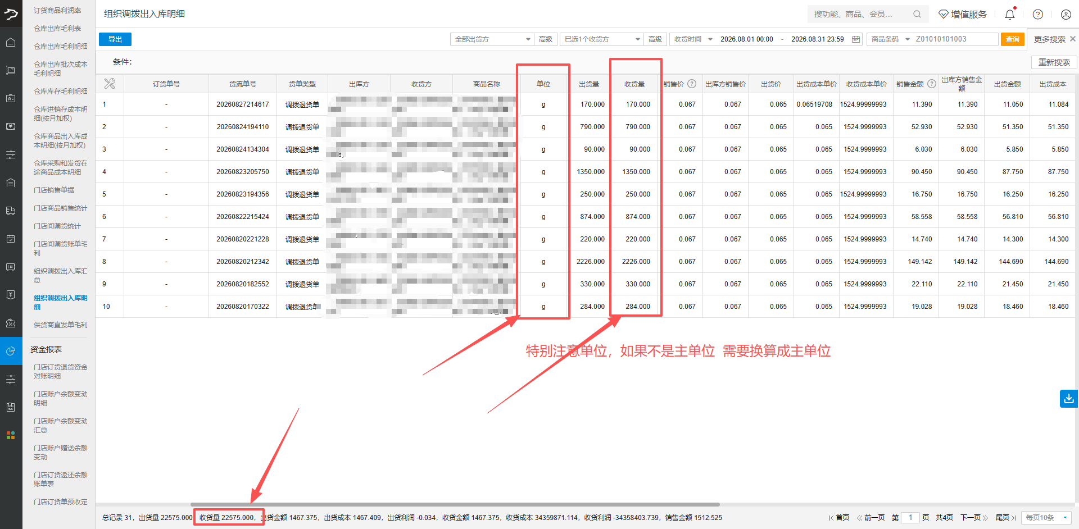
金额：
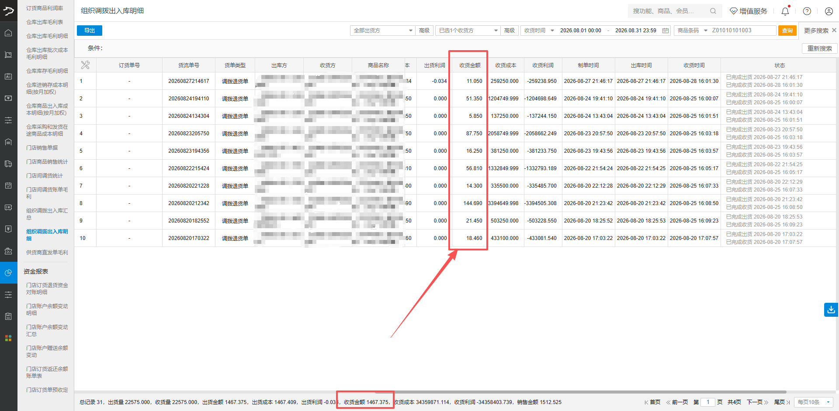
数据验证（按业务场景核对）
验证路径：云后台 → 供应链 → 报表 → 成本毛利 → 组织调拨出入库明细
示例条件：主单位为“箱”，退货单位为“g”。
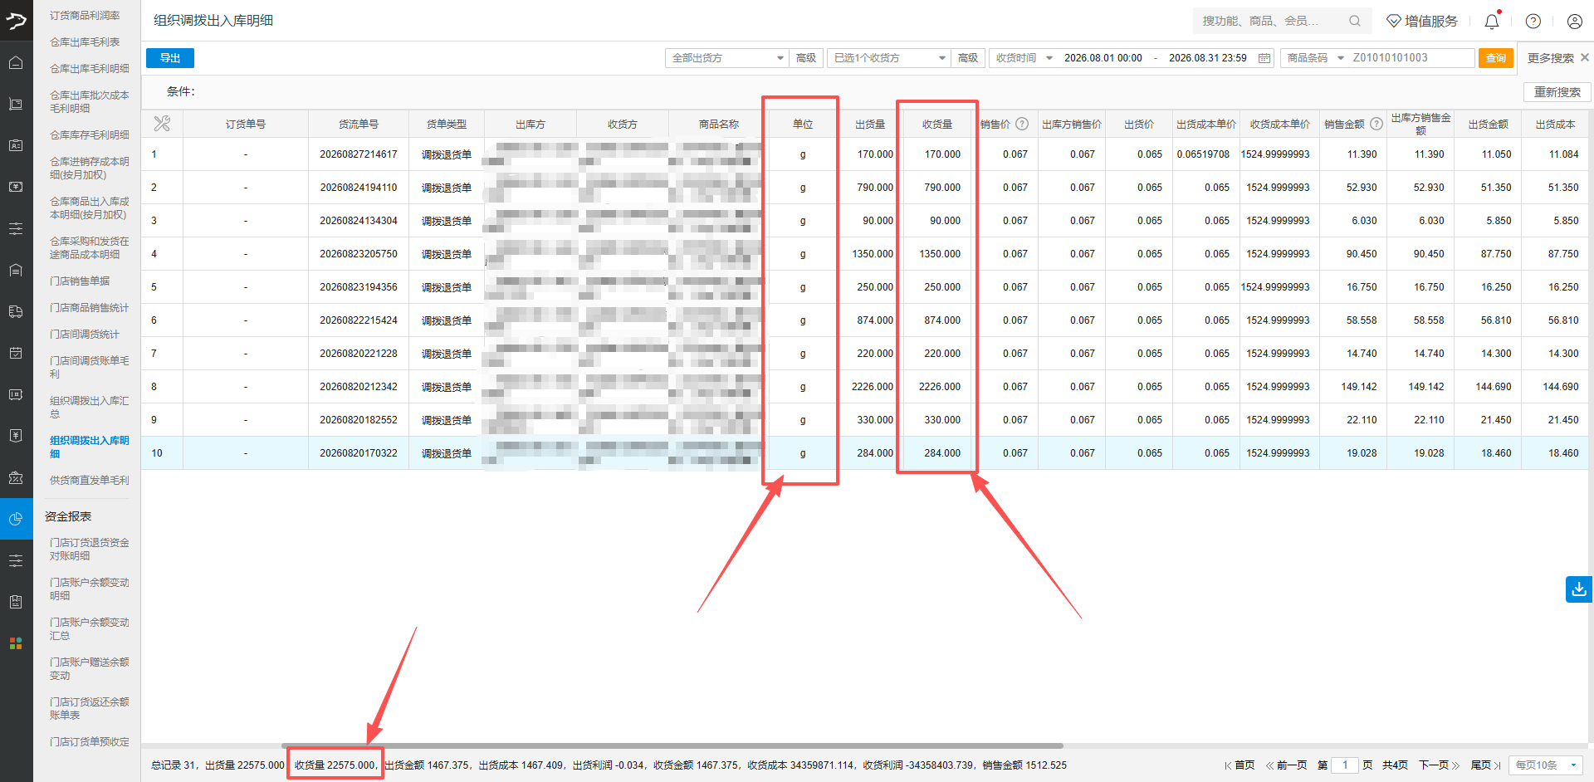
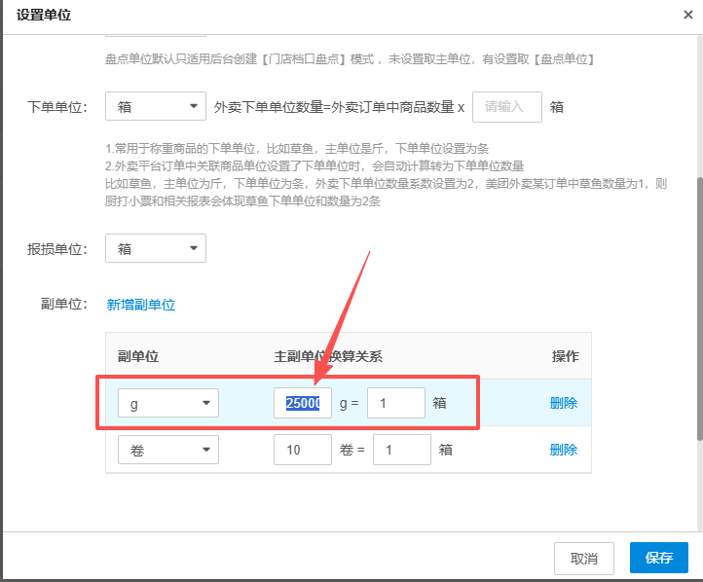
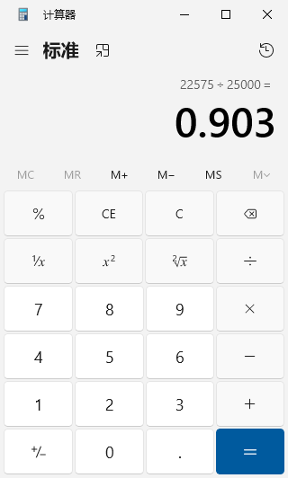
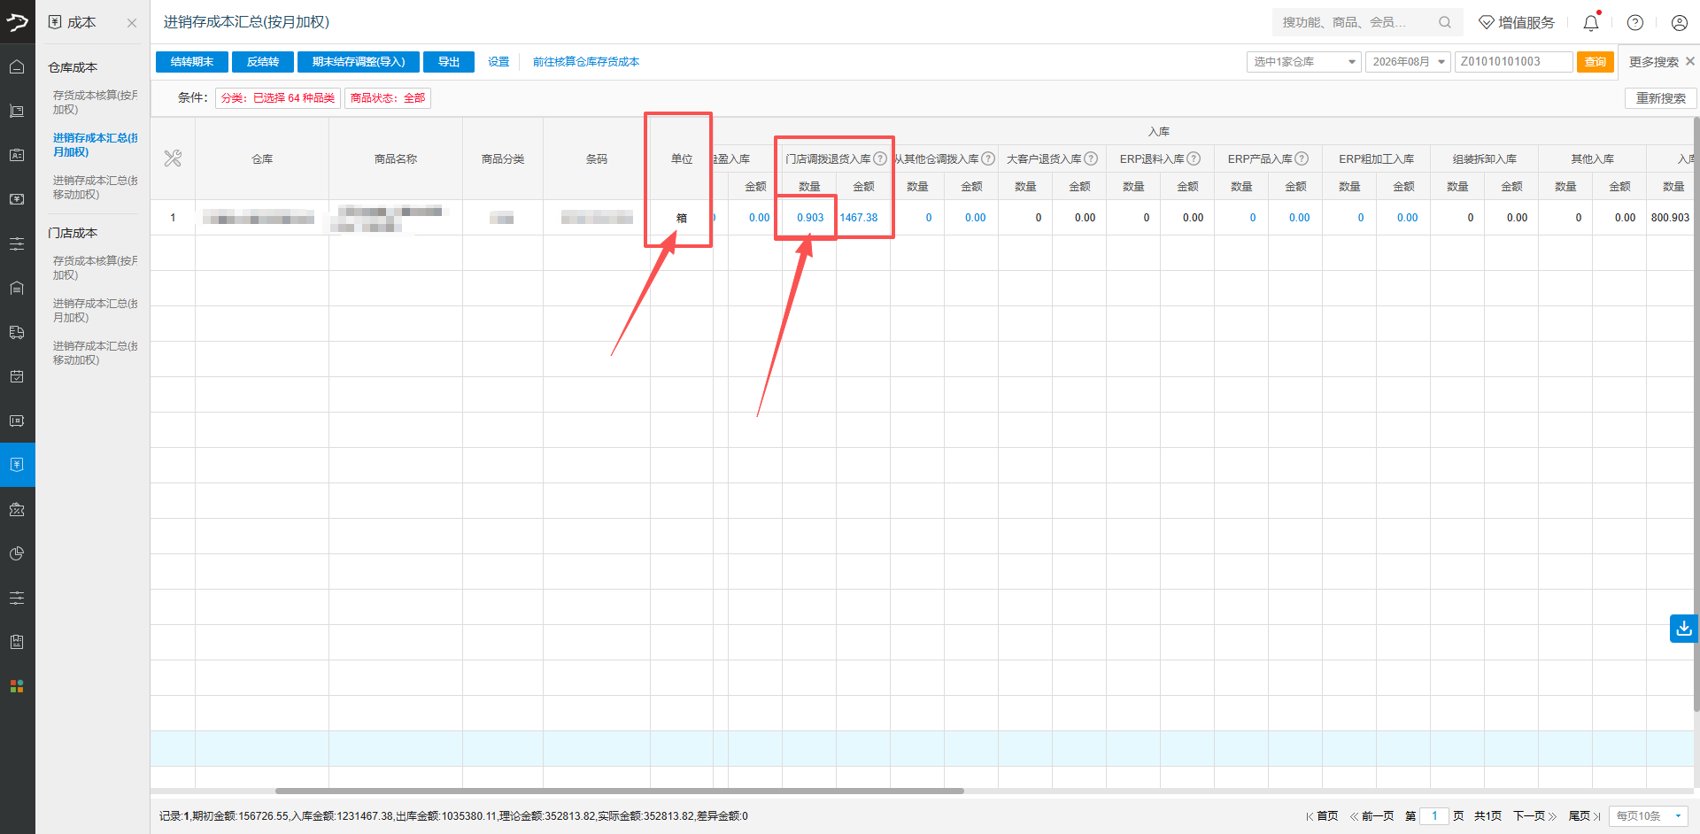

从其他仓调拨入库
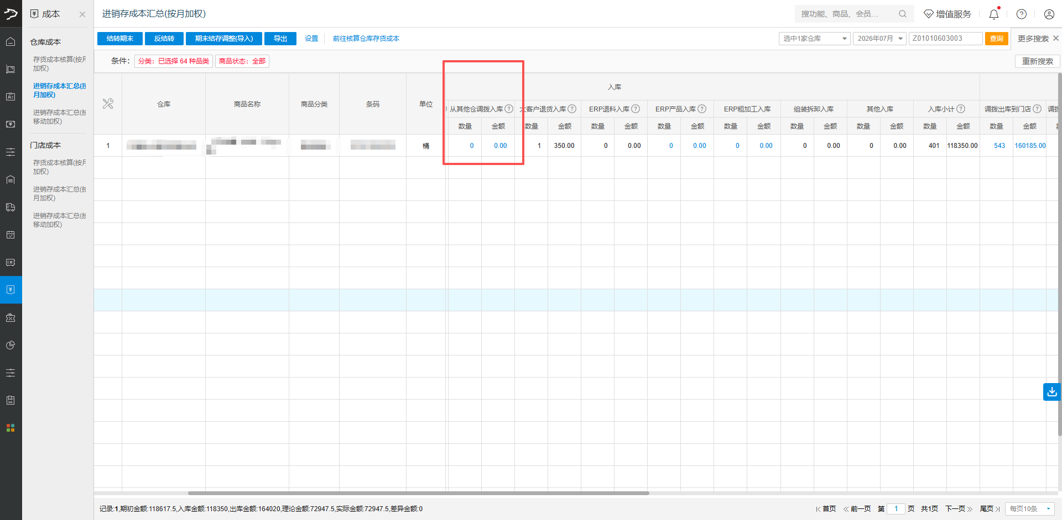
业务含义：有多个仓库的情况下，从别的仓库调拨进来本仓库的数量及金额
查询时间口径：按仓库确认收货的时间
查询路径：云后台 → 供应链 → 报表 → 成本毛利 → 组织调拨出入库明细
查询范围与筛选条件：选择发货仓+接收收货方+收货时间+类型（普通调拨单）+状态（已完成收货）
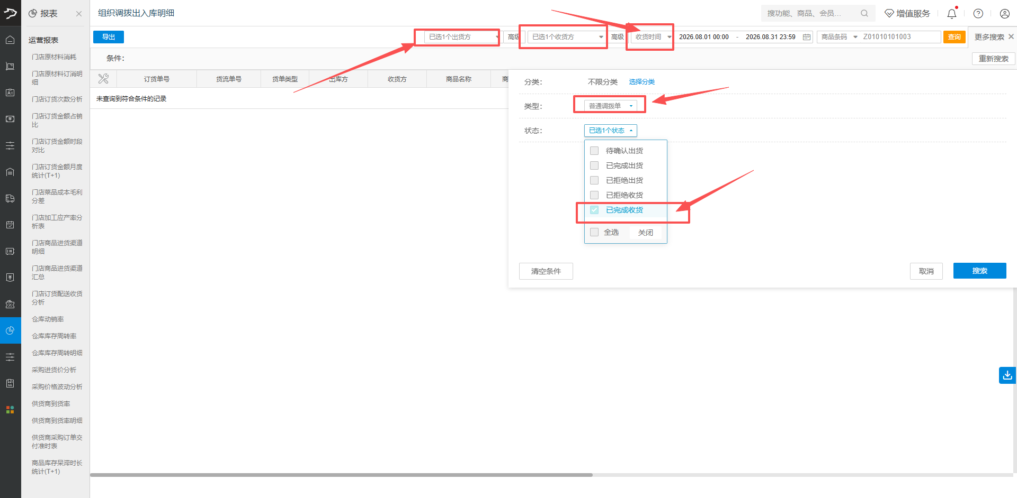

大客户退货入库
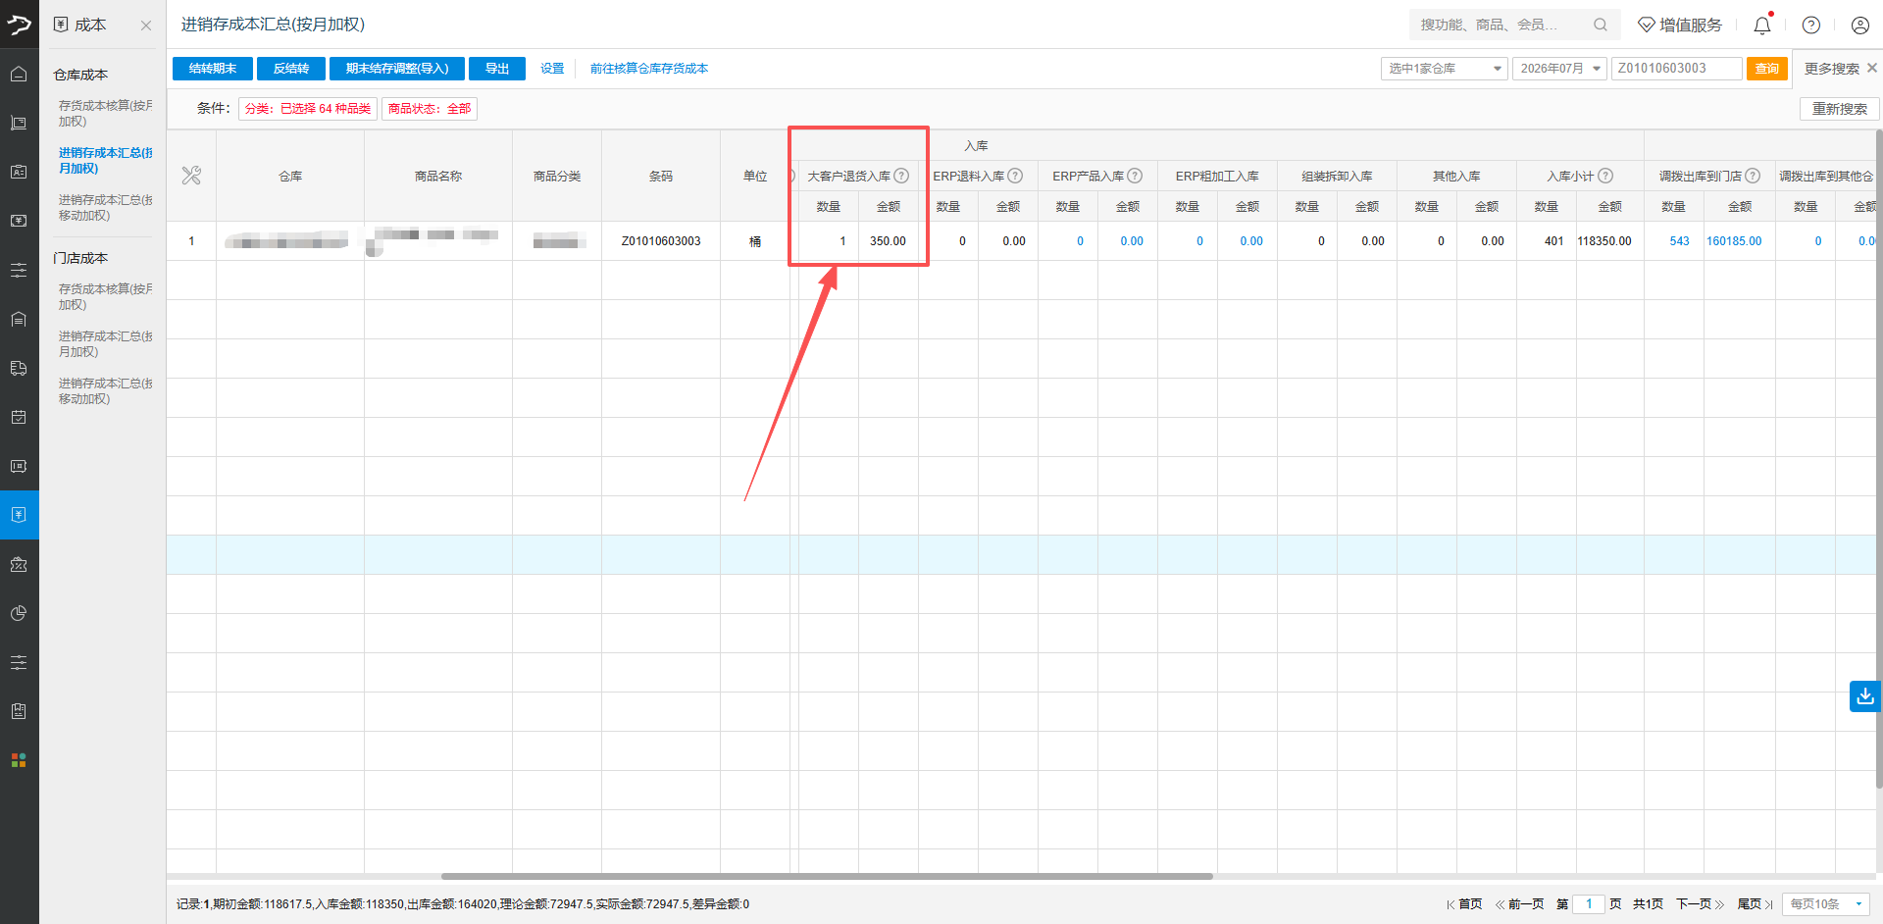
业务含义：大客户（对企业和机构售卖的订单）卖给他后退货到仓库的数量及金额
查询时间口径1：按仓库确认收货的时间
查询时间口径2：按单据的审核时间
查询路径1（优先：已完成入库并生成货流入库单）：云后台 → 供应链 → 库管业务 → 货流管理
查询范围与筛选条件：
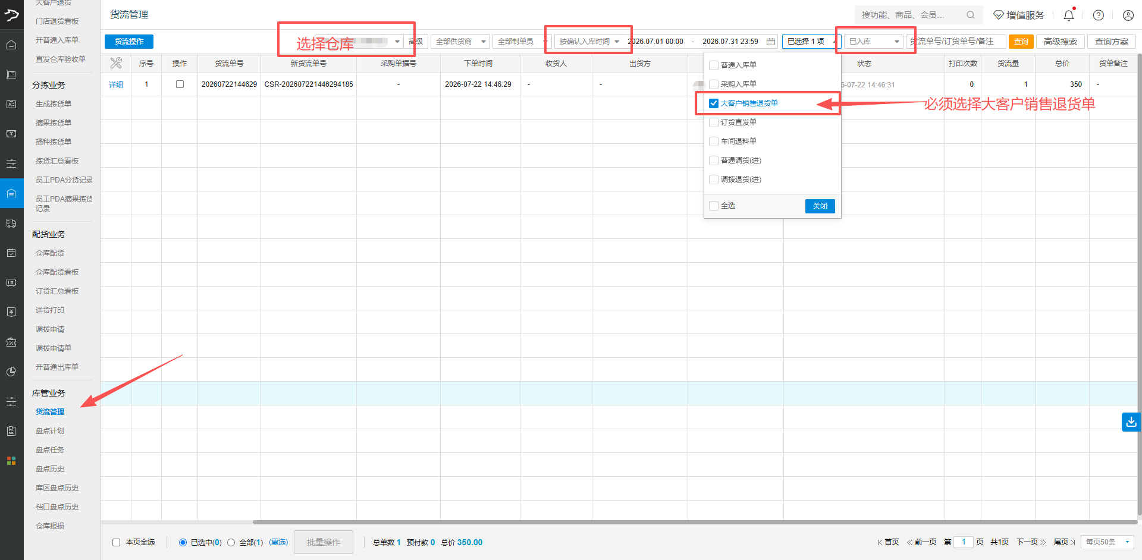
数量：
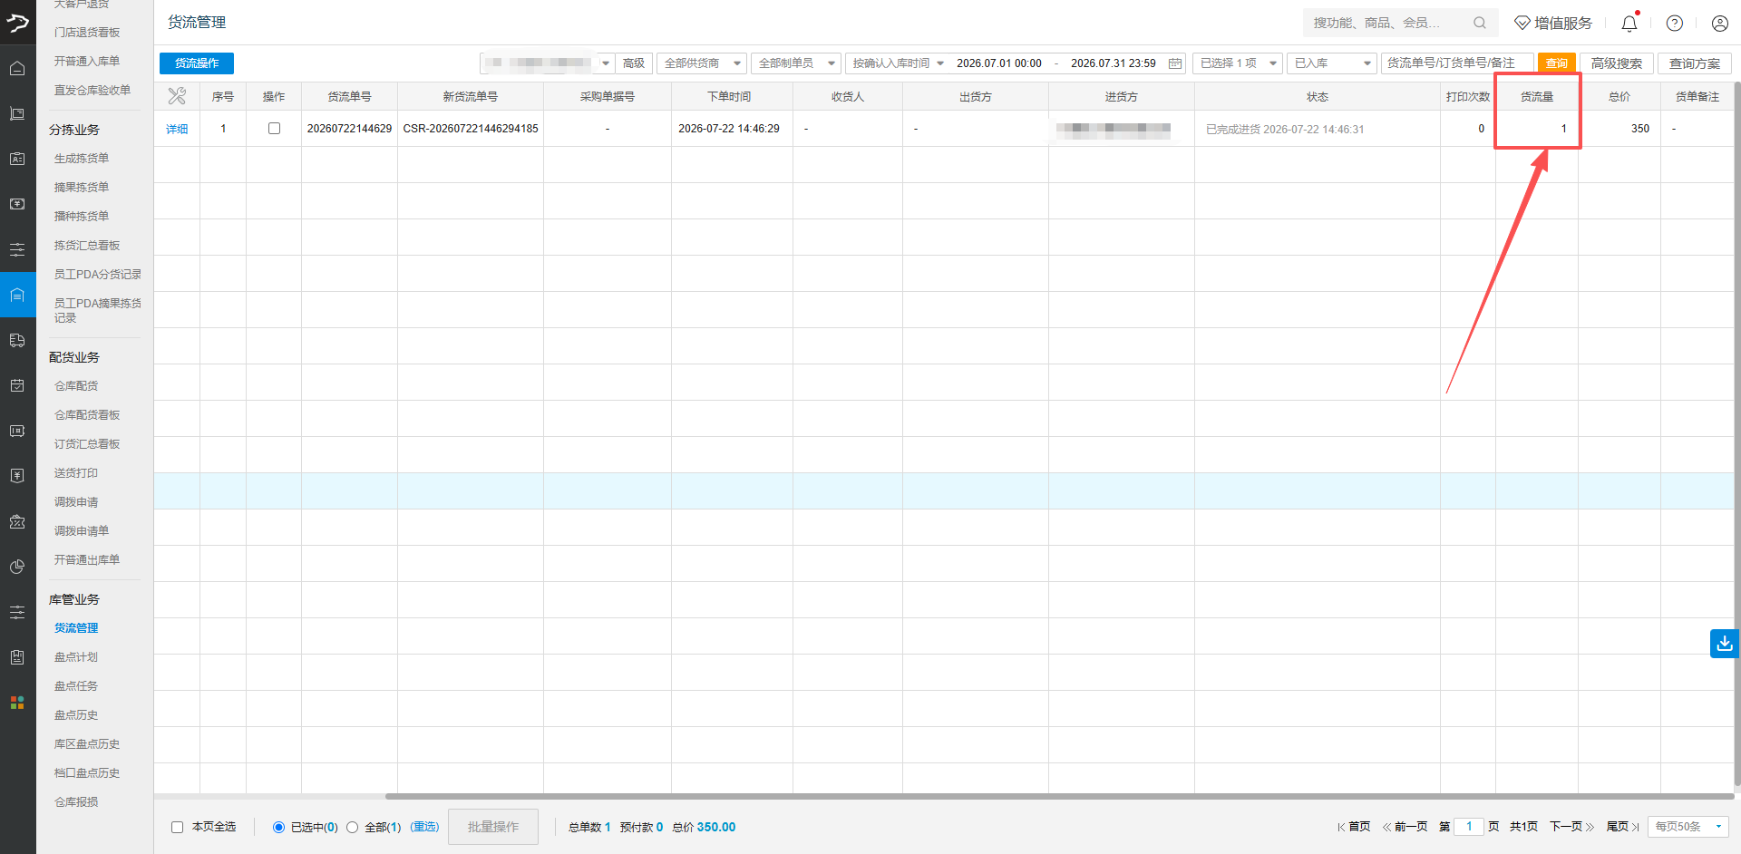
金额：
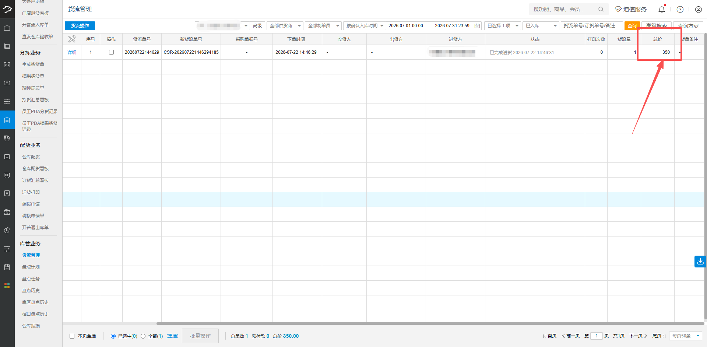
查询路径2（不建议：审核与签收跨天时统计不准）：云后台 → 大客户 → 报表 → 商品销售和退货明细
查询范围与筛选条件：
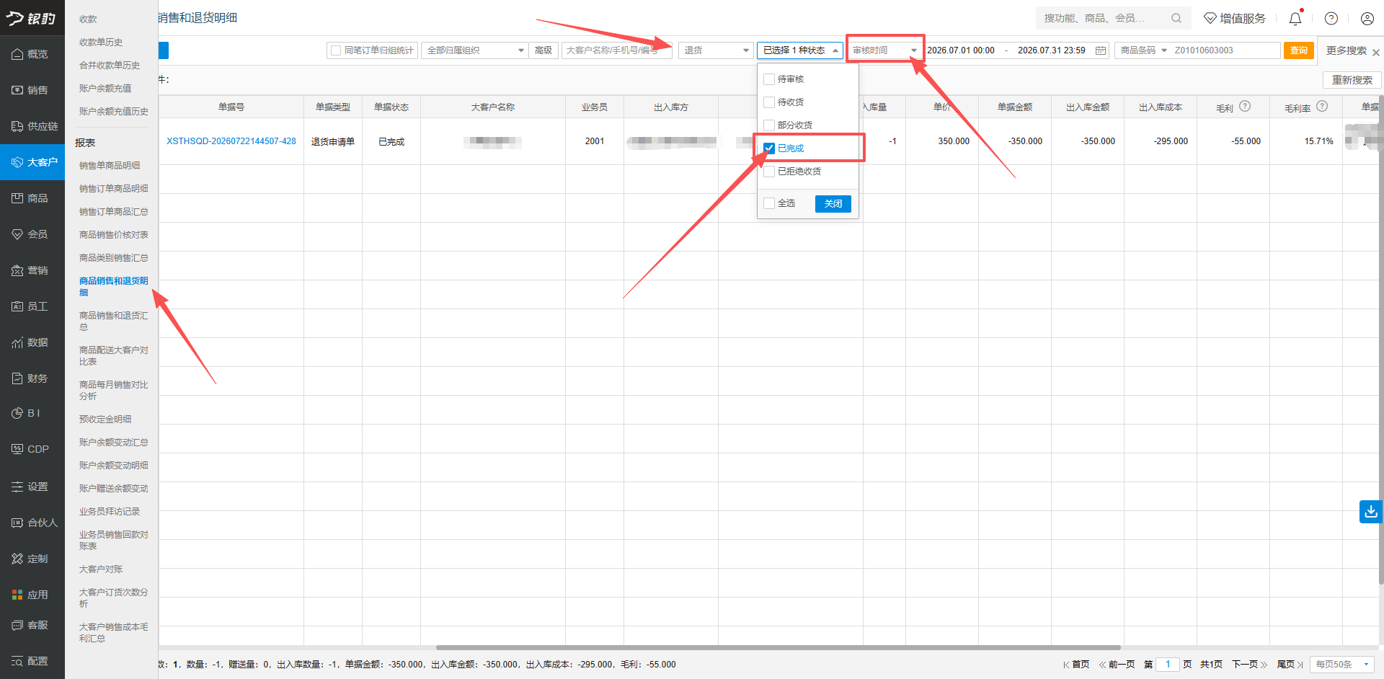
数量：
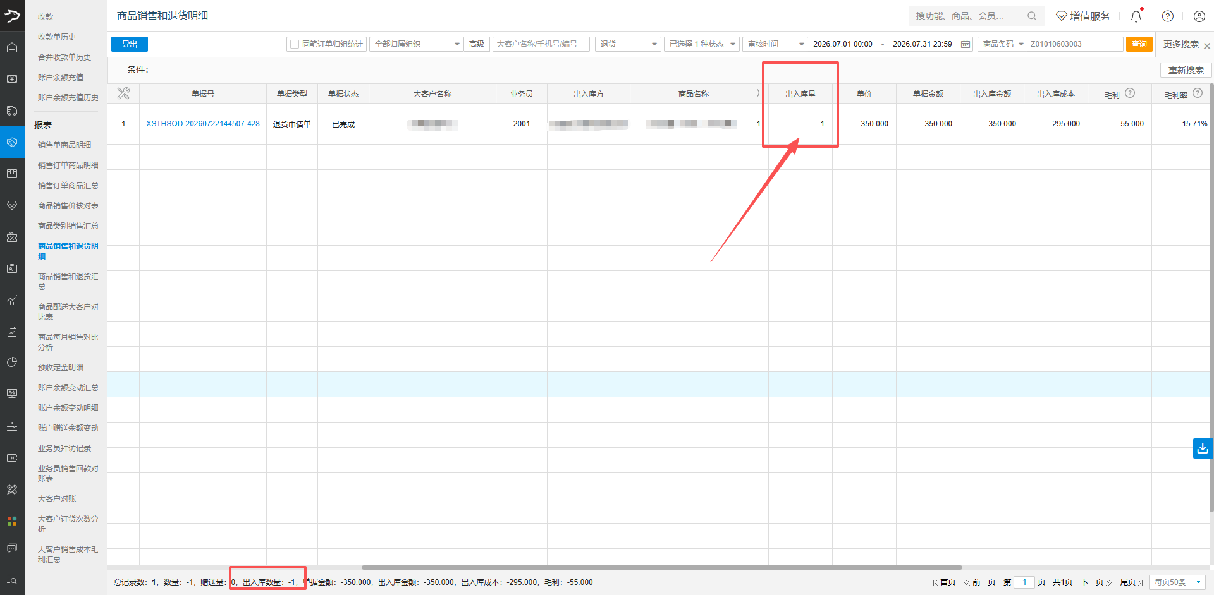
金额：
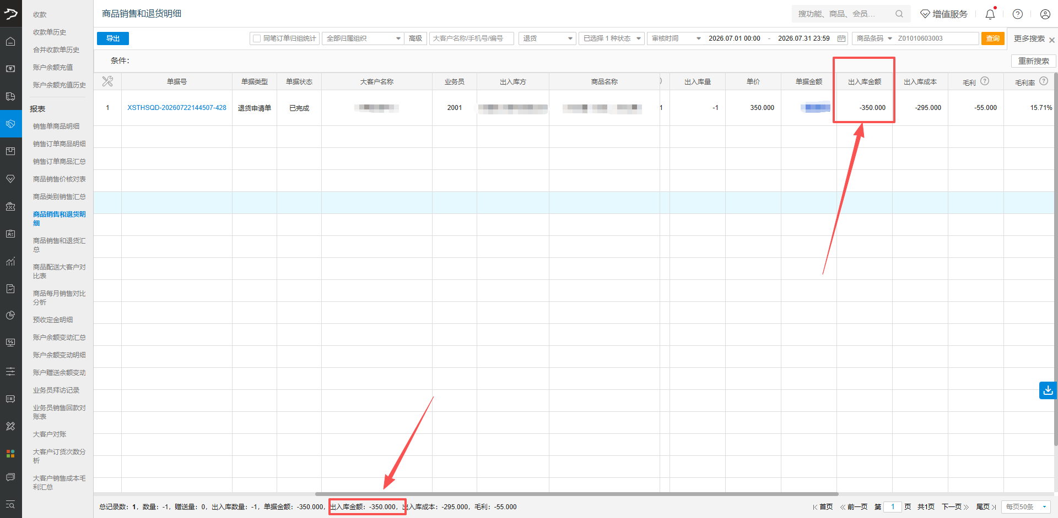

ERP退料入库
待确认

ERP产品入库
待确认

ERP粗加工入库
待确认

组装拆卸入库
待确认

其他入库
业务含义：仓库在货流管理中直接操作普通入库，并且没有选择供应商后操作的入库。
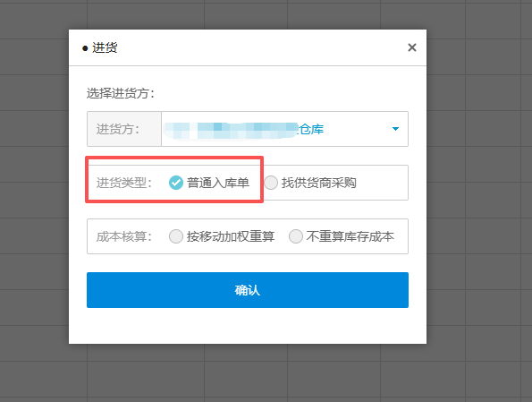
查询时间口径：按仓库确认收货的时间
查询路径：云后台 → 供应链 → 库管业务 → 货流管理
查询范围与筛选条件：
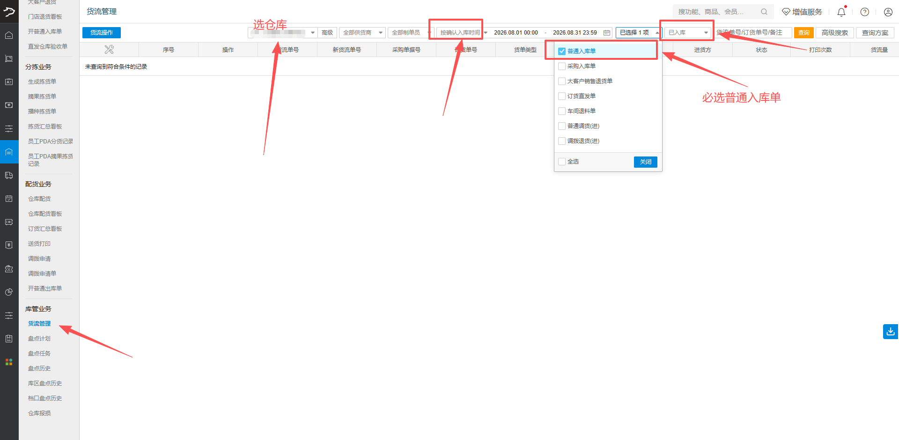

入库小计
汇总规则：入库小计是本期各类入库数量、金额的合计。
入库小计 = 采购验收入库 + 盘盈入库 + 门店调拨退货入库 + 从其他仓调拨入库 + 大客户退货入库 + ERP退料入库 + ERP产品入库 + ERP粗加工入库 + 组装拆卸入库 + 其他入库。
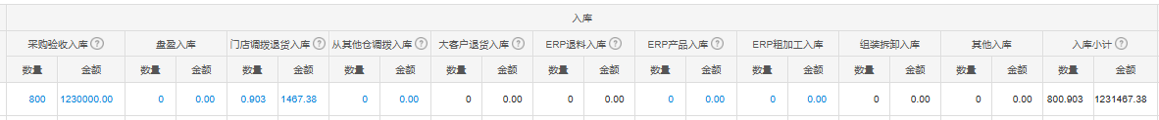

出库

调拨出库到门店
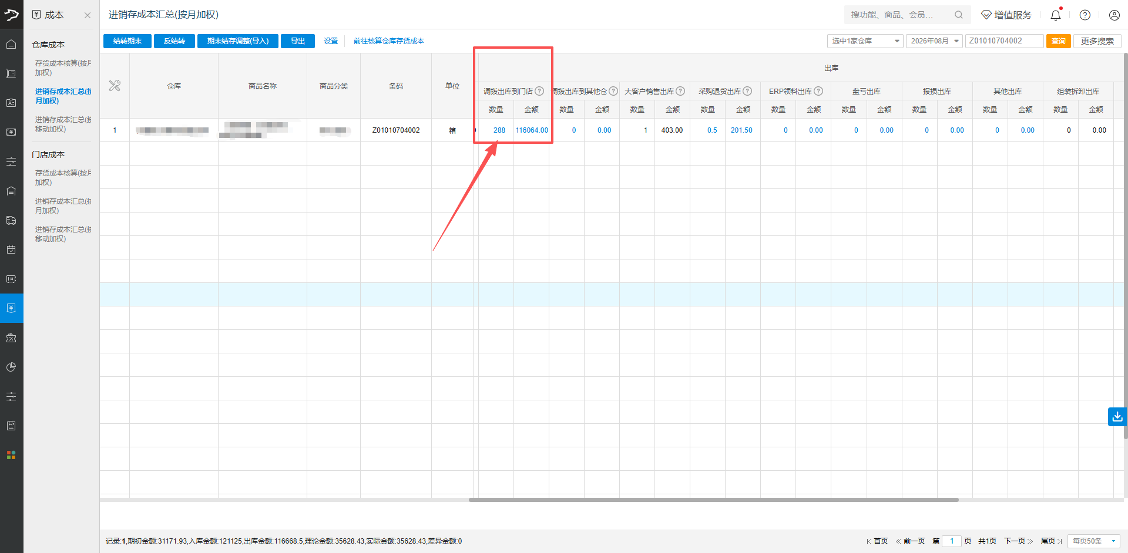
业务含义：仓库实际发给门店的数量和金额，不包含调拨退货。以仓库配货、发货时最终确认的实际出库量为准。
示例：门店订货 10 个，仓库实际发出 8 个，本项按 8 个计算。
查询时间口径1：按仓库确认出货出库的时间
查询时间口径2（不建议）：按订货单审核的时间
查询路径1：云后台 → 供应链 → 报表 → 成本毛利 → 组织调拨出入库明细
查询范围与筛选条件：出货方（仓库）+收货方（放空或选全部）+时间类型（按照出库时间）+时间段（自选）+商品条码（自填）
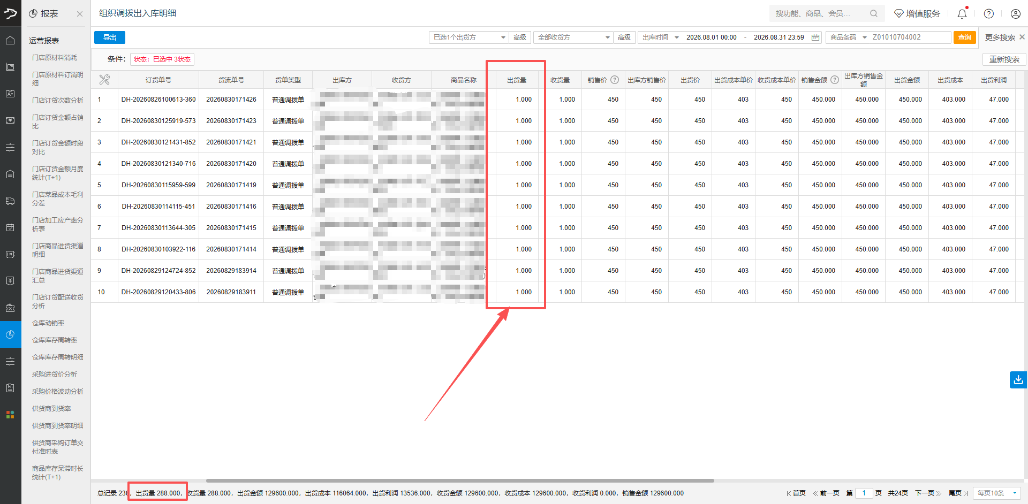
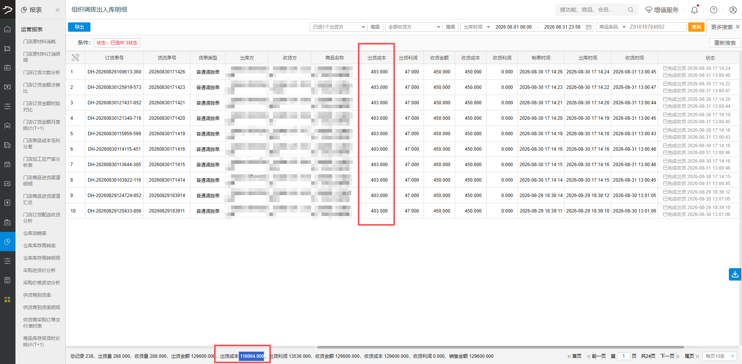
查询路径2（不建议：不是按实际出库时间统计，跨天配货发货会产生时间差）：云后台 → 供应链 → 报表 → 订货报表 → 订货单订配收明细
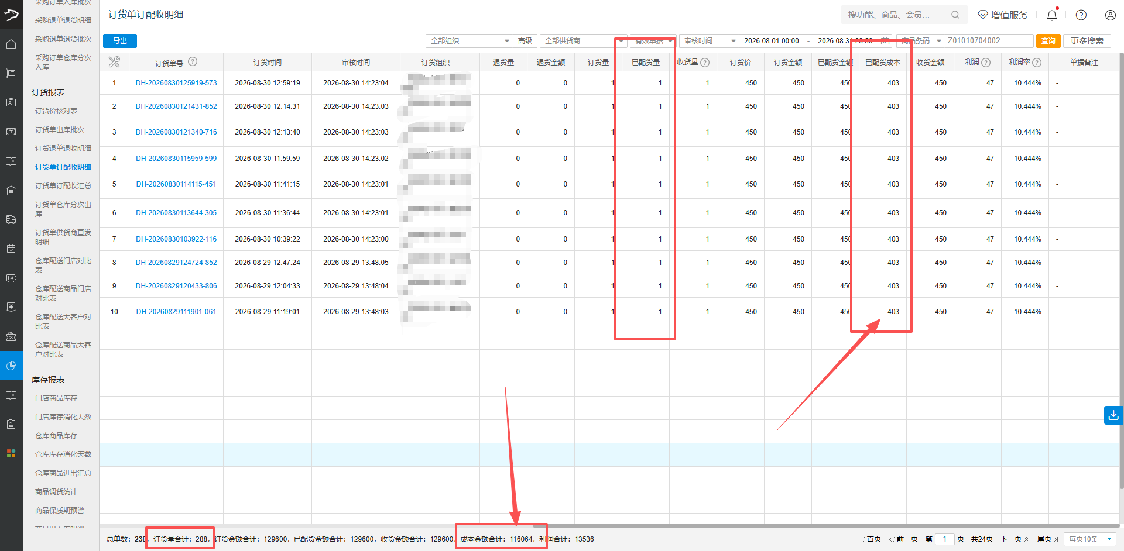

调拨出库到其他仓
业务含义：有多个仓库的情况下，从本仓库调拨给别的仓库的数量及金额
查询时间口径：按仓库确认出货出库的时间
查询路径：云后台 → 供应链 → 报表 → 成本毛利 → 组织调拨出入库明细
查询范围与筛选条件：选择发货仓+接收收货方+收货时间+类型（普通调拨单）+状态（已完成出货）
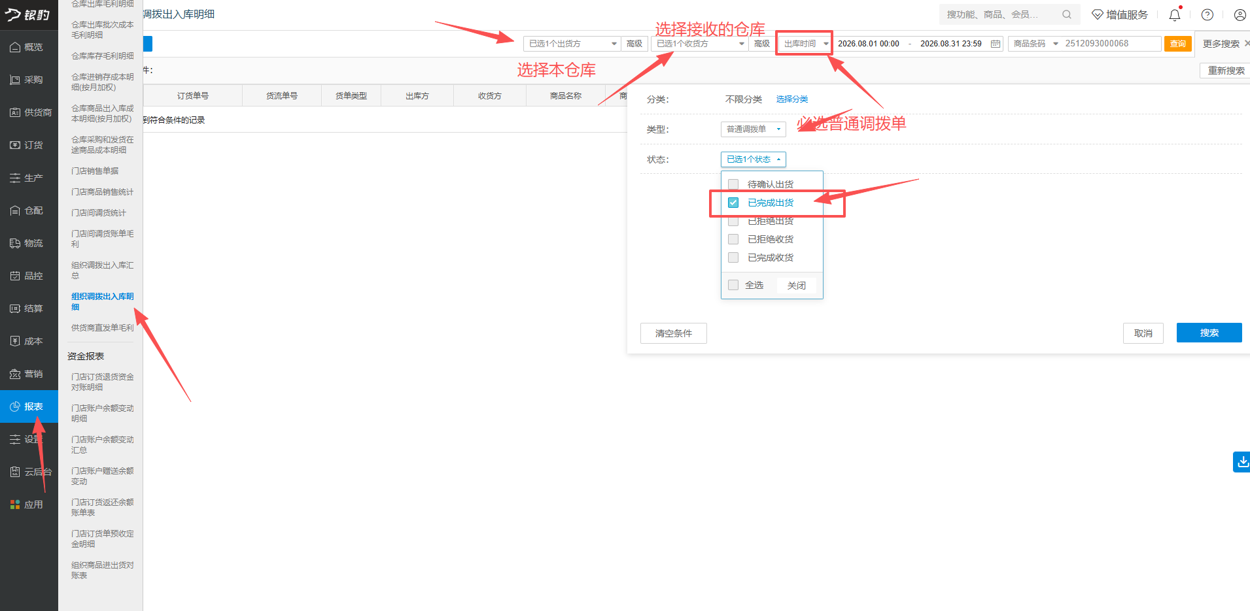

大客户销售出库
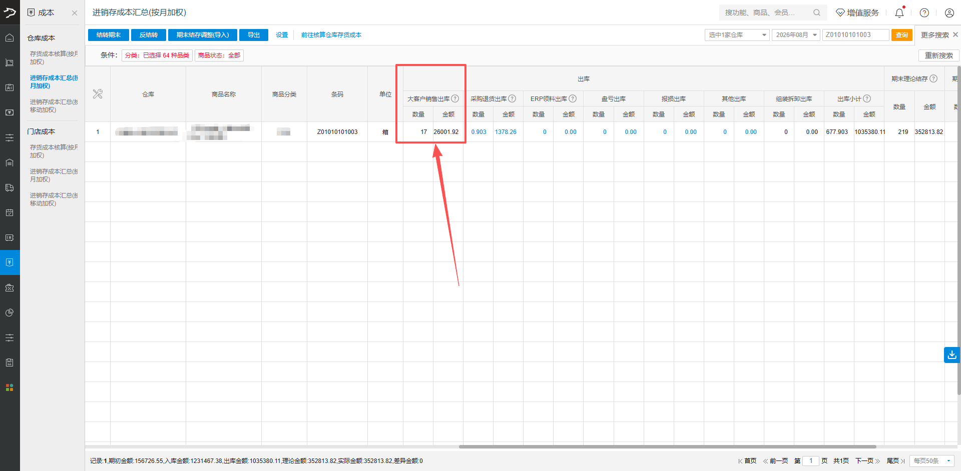
业务含义：卖给大客户（对企业和机构售卖的订单）的数量及金额
查询时间口径：按大客户销售单审核的时间
查询路径：云后台 → 大客户 → 报表 → 商品销售和退货明细
查询范围与筛选条件：
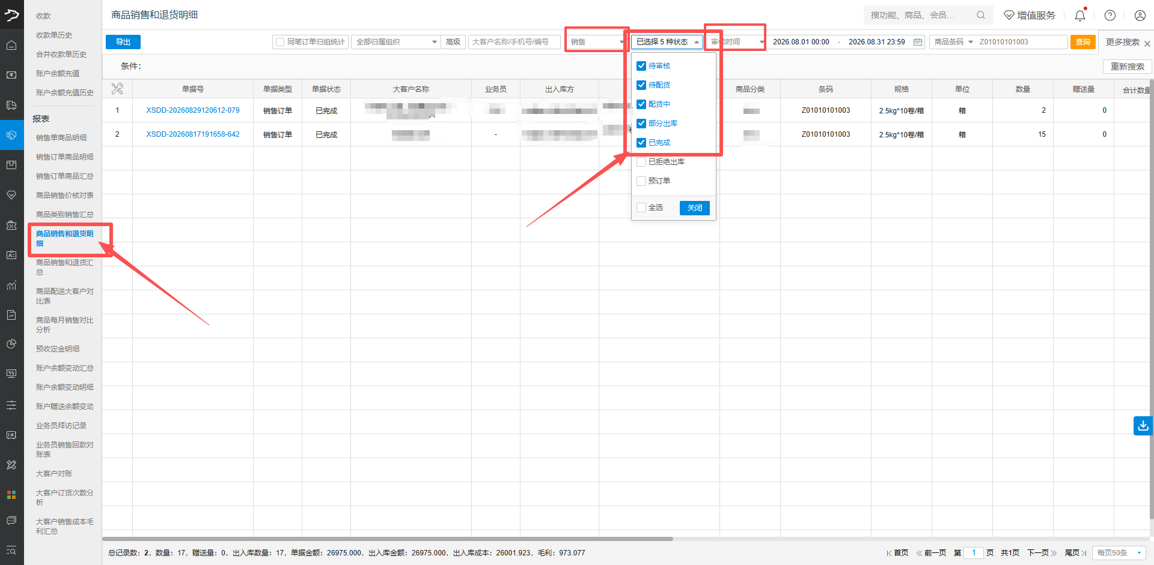
数量：
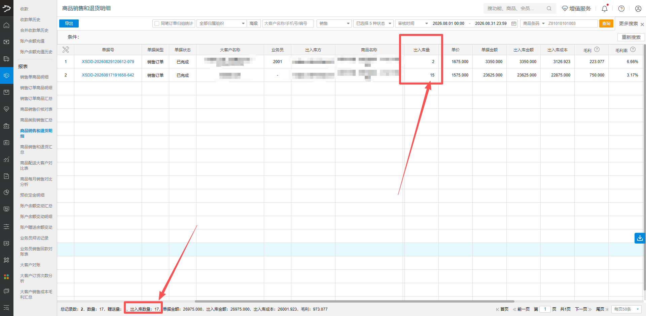
金额：
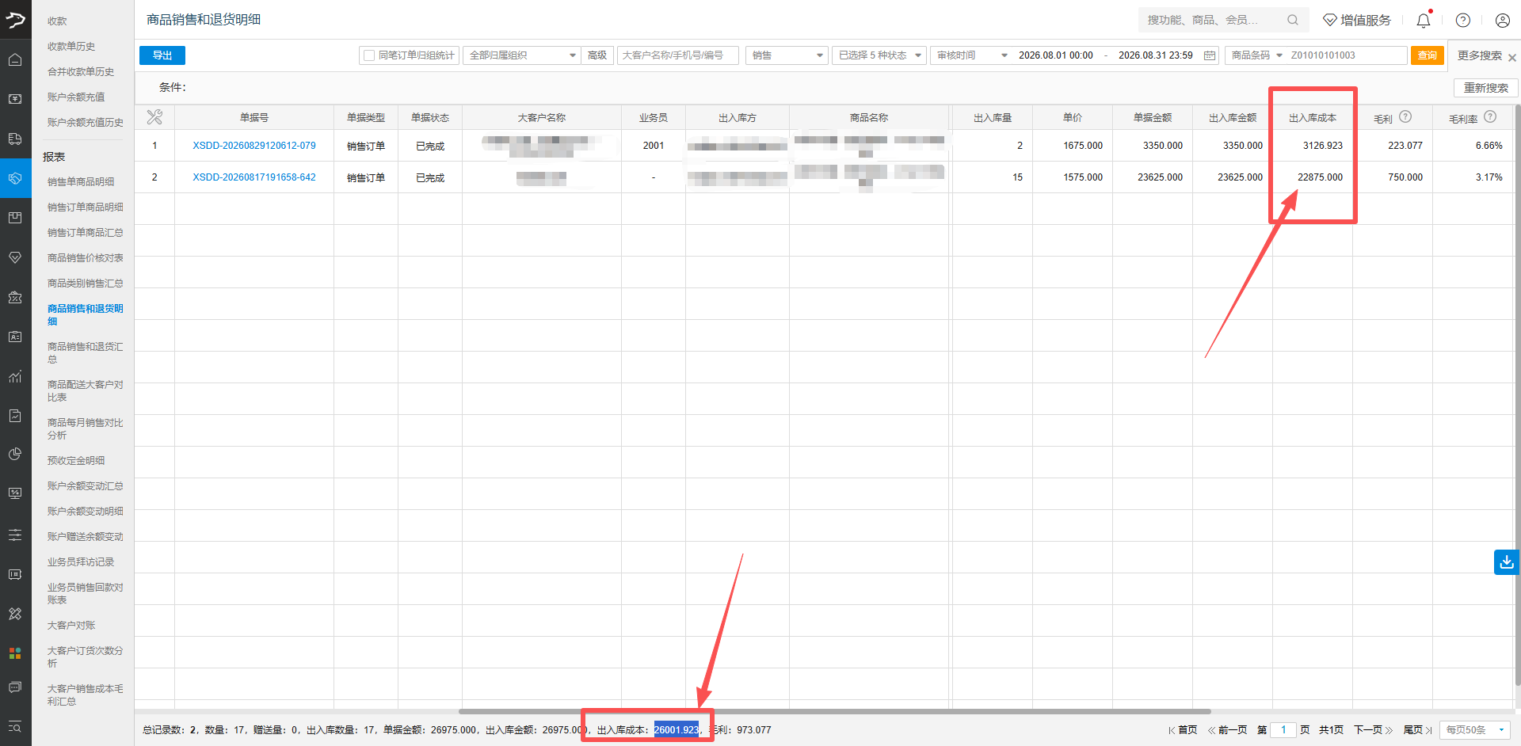

采购退货出库
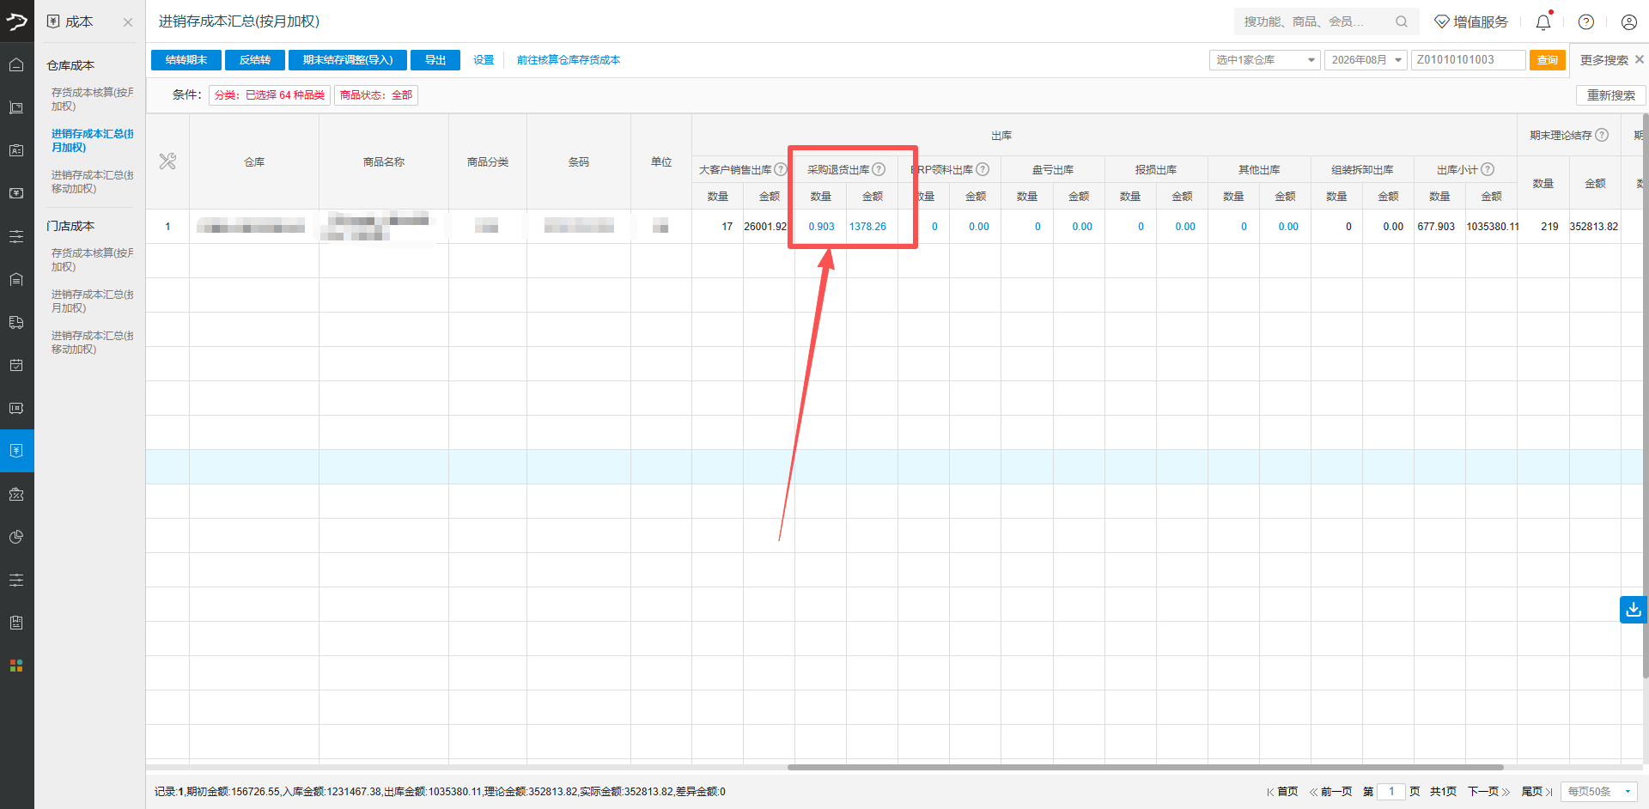
业务含义：指仓库退货给供应商，并完成退货
必读特殊说明：
【进销存成本汇总（按月加权）】按主单位统计；用于对账的【采购出入库明细】按退货单位统计。两个单位可能不一致（例如主单位是“箱”、退货单位是“g”），需要先按商品多单位换算比例换算，再核对数量。
查询时间口径：按采购退货商品仓库出库的时间
查询路径：云后台 → 供应链 → 报表 → 采购报表 → 采购出入库明细
查询范围与筛选条件：
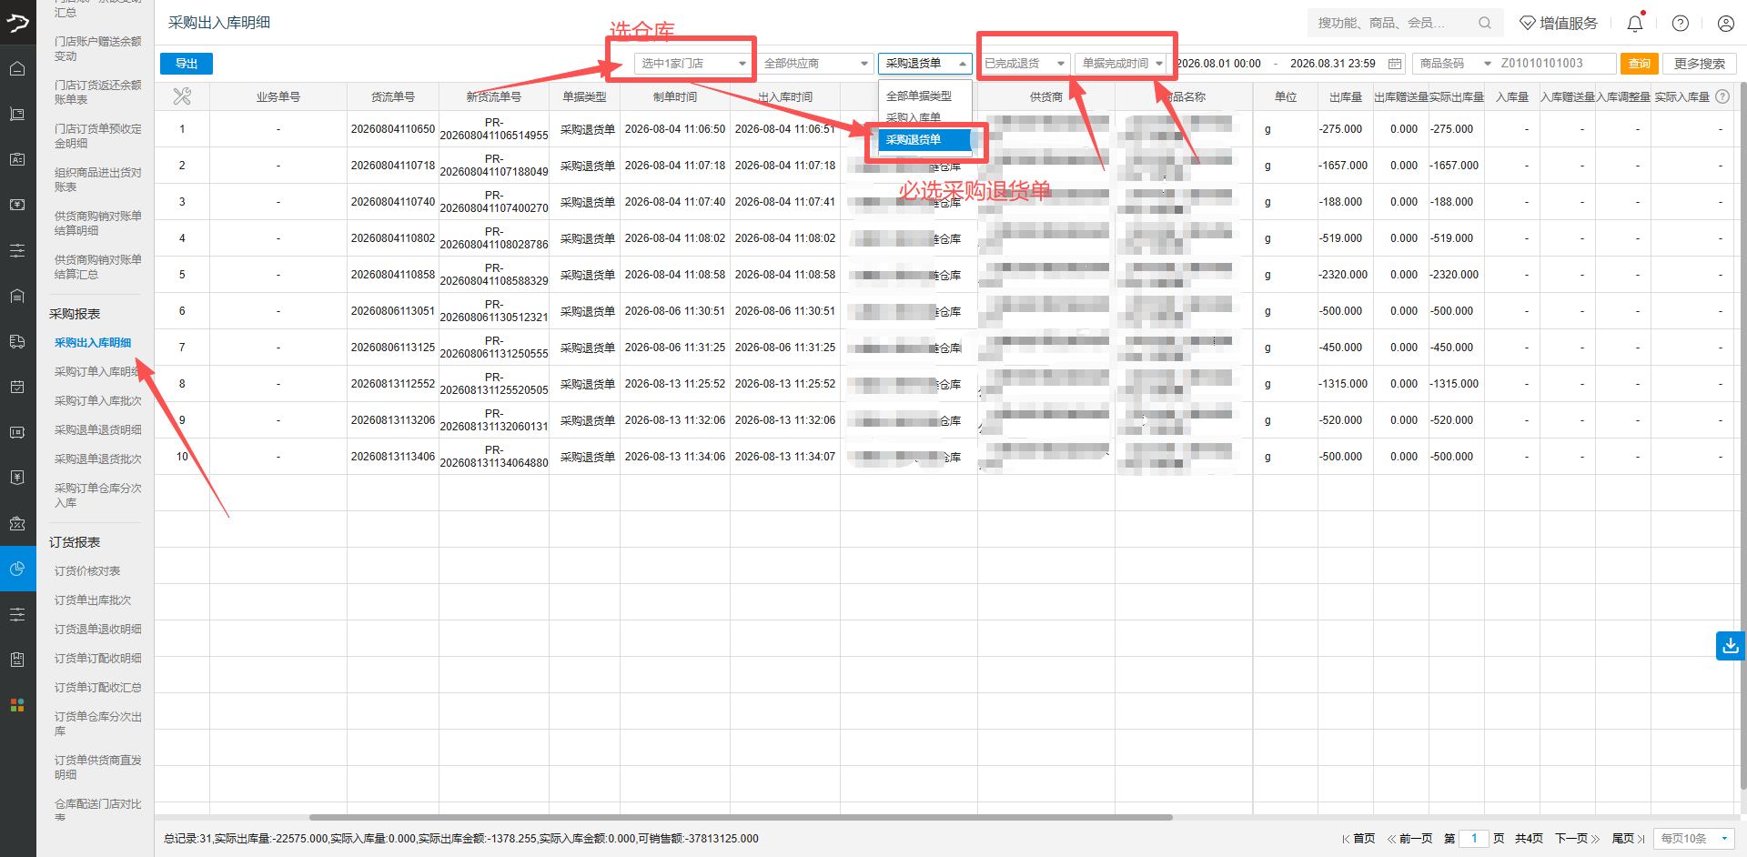
数量（需要换算成主单位后对账）：
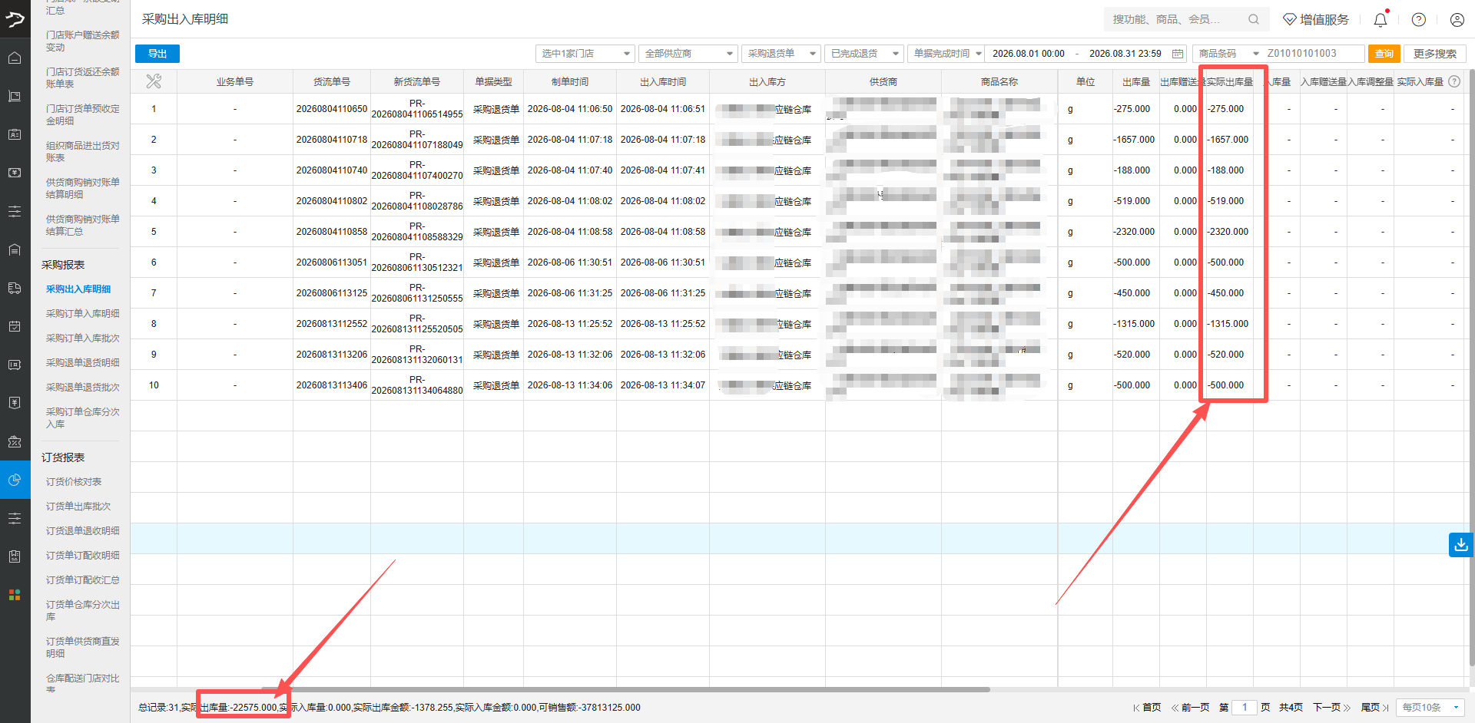
金额：
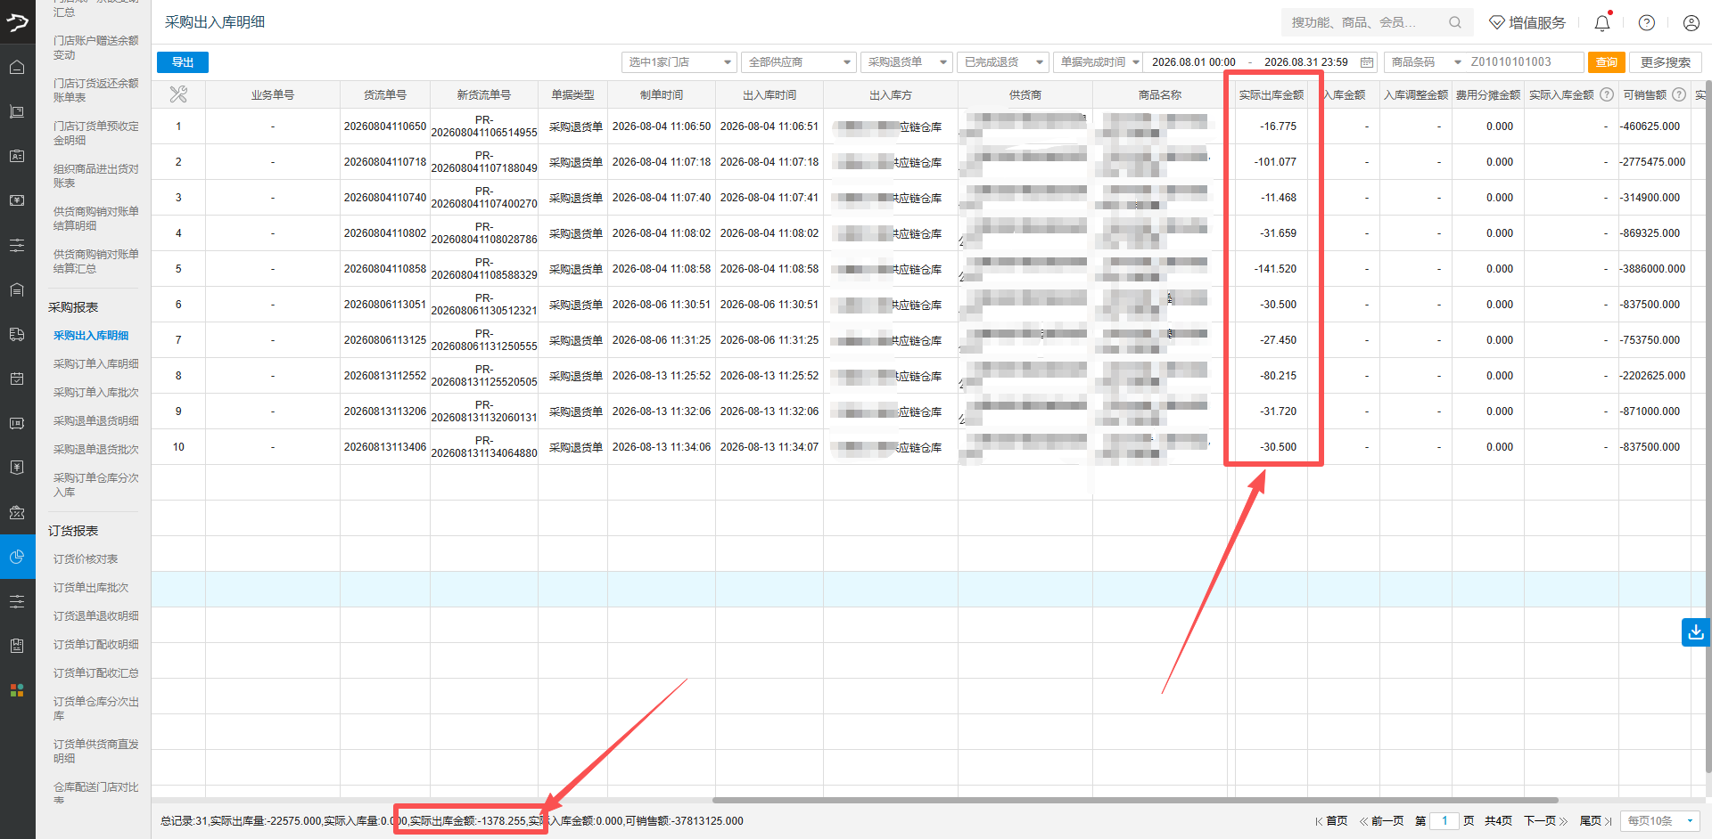
数据验证（按业务场景核对）
示例条件：主单位为“箱”，退货单位为“g”。
验证路径：云后台 → 供应链 → 报表 → 采购报表 → 采购出入库明细
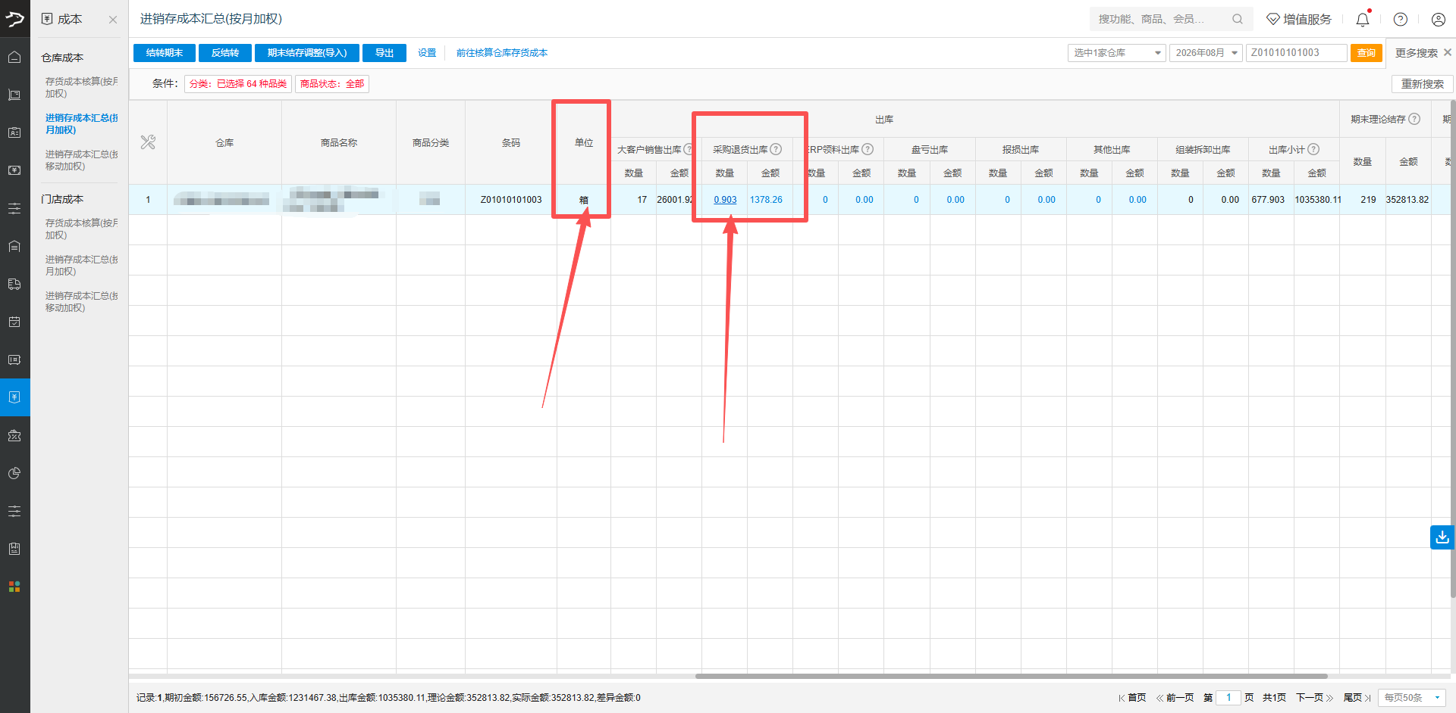

ERP领料出库
待确认

盘亏出库
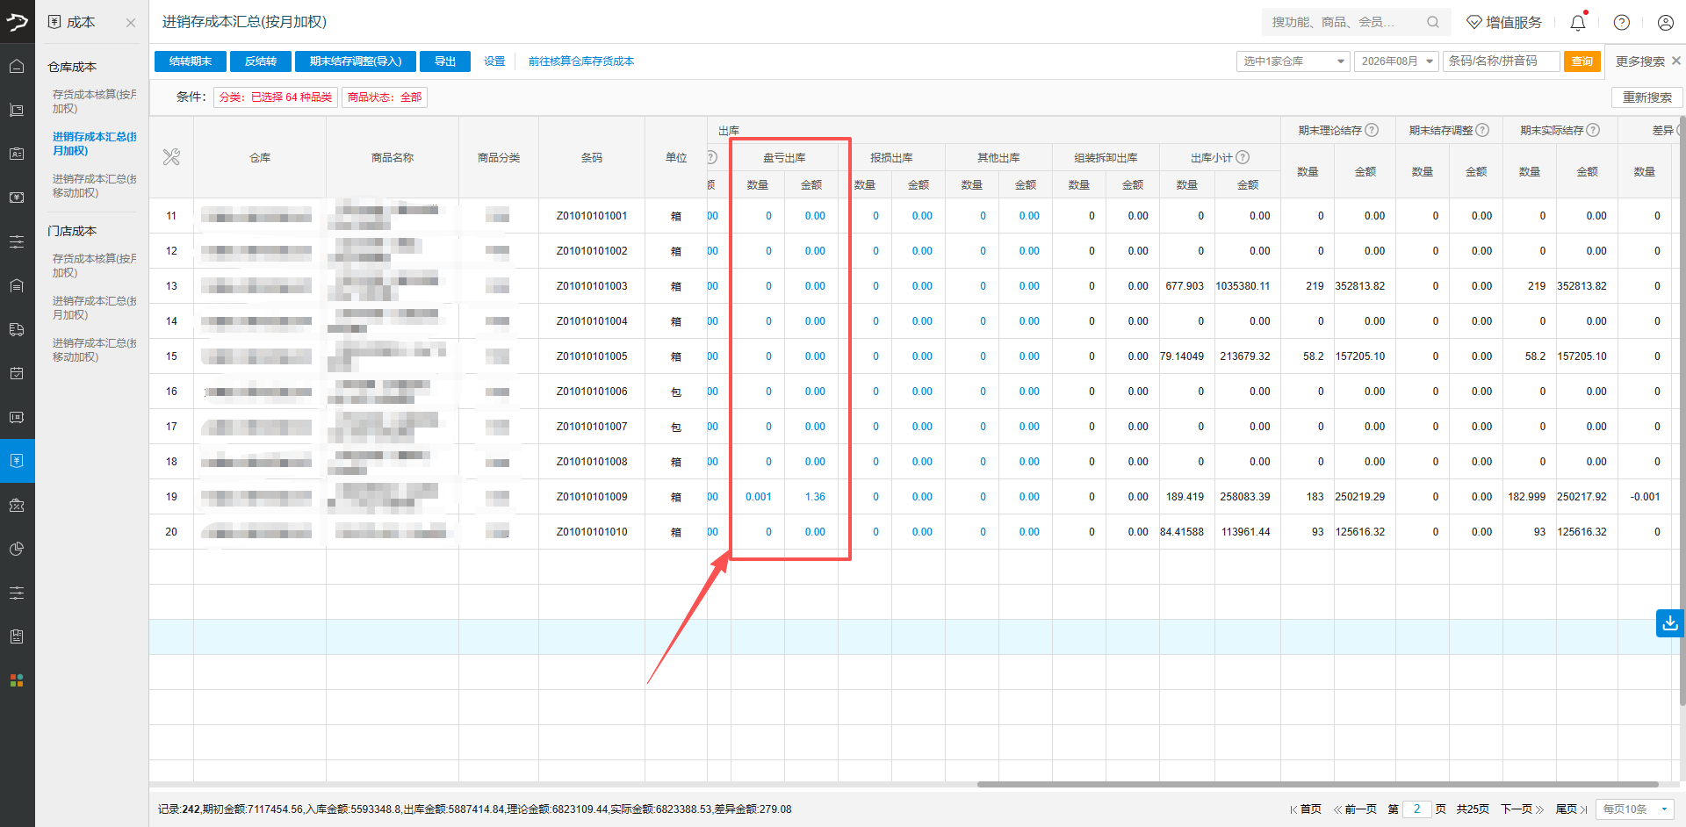
业务含义：当月盘点单中盘亏的数量及金额（在盘点单中盈亏数量+盈亏金额(元)负数部分）
查询时间口径：按盘点单提交的时间
查询路径：云后台 → 供应链 → 仓配 → 库管业务 → 盘点历史
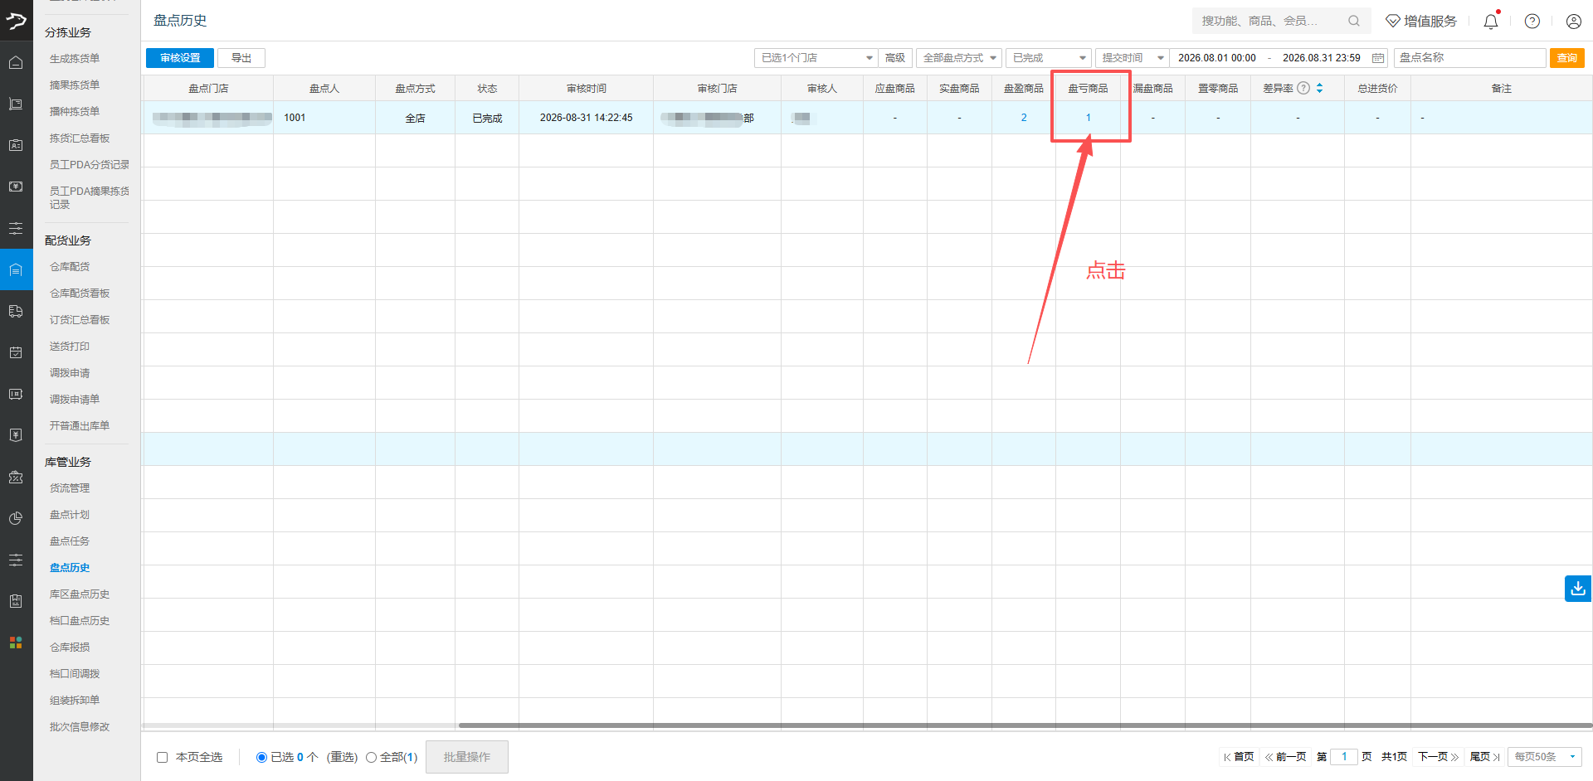
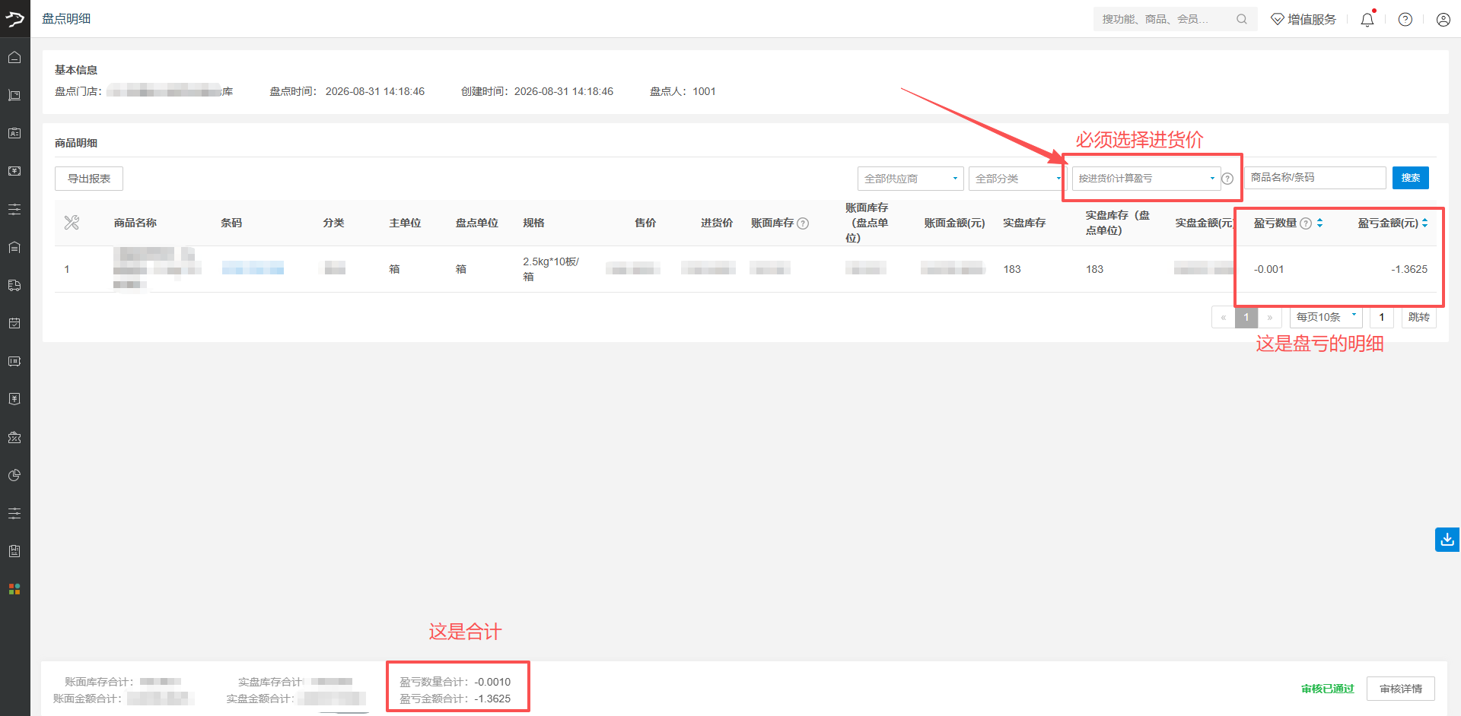

报损出库
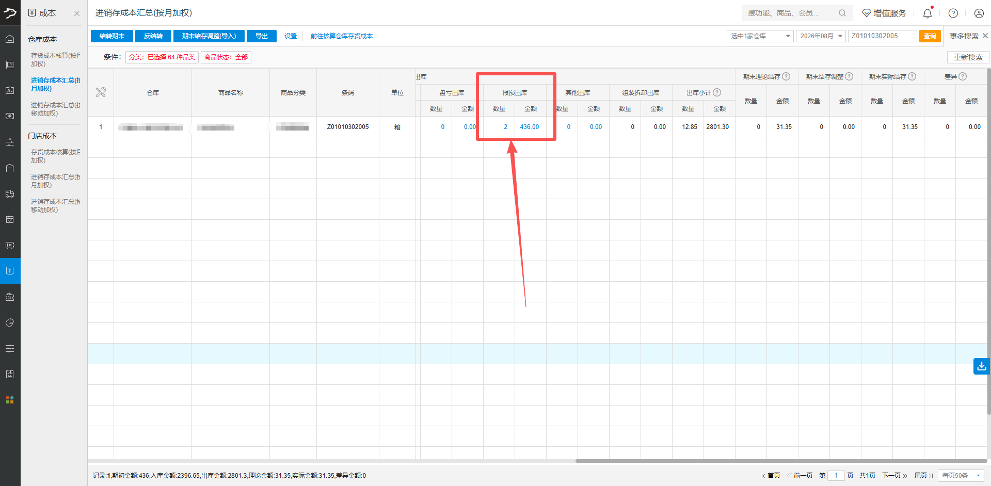
业务含义：仓库报损，货物在仓库损坏，或者是门店退回来由仓库报损的数量及金额
查询时间口径：按报损单提交的时间
查询路径：云后台 → 商品 → 库存 → 商品报损 → 商品报损统计
查询范围与筛选条件：
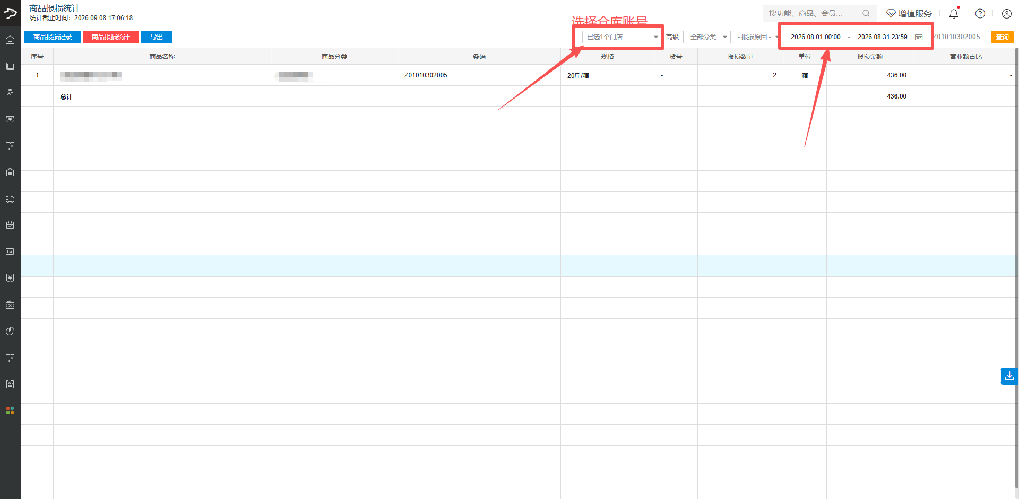
数量：
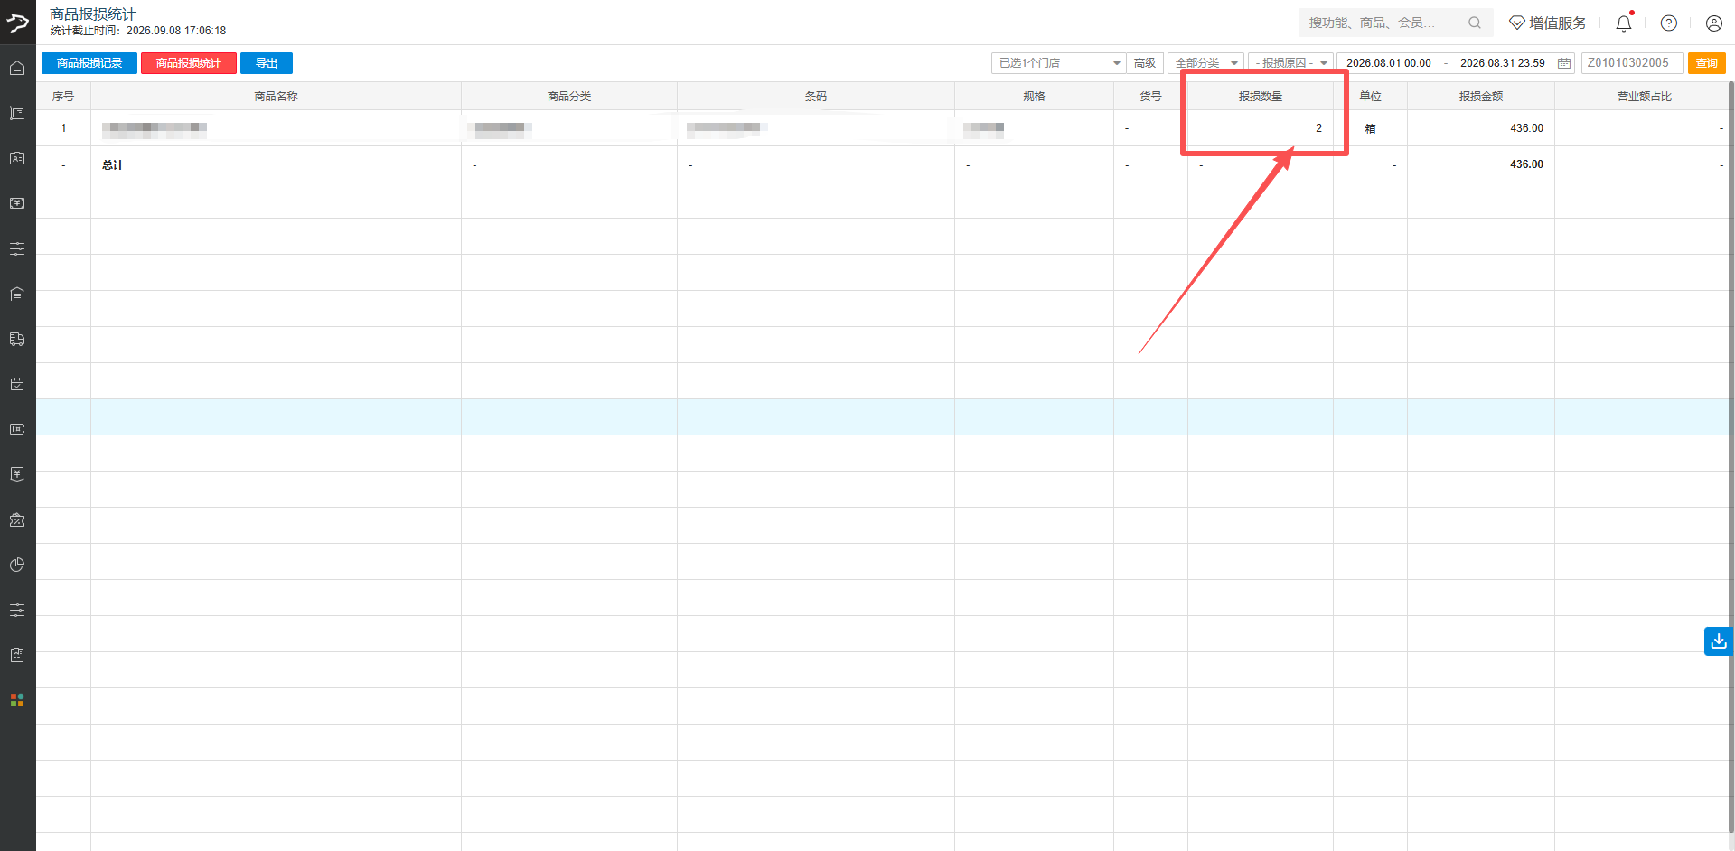
金额：
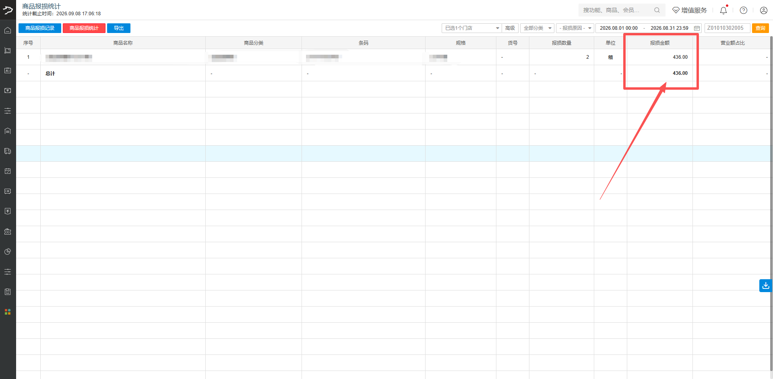

其他出库
业务含义：仓库在货流管理中直接操作普通出库，并且没有选择供应商后操作的出库。
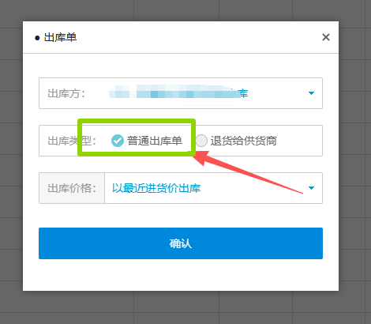
查询时间口径：按仓库确认出货出库的时间
查询路径：云后台 → 供应链 → 库管业务 → 货流管理
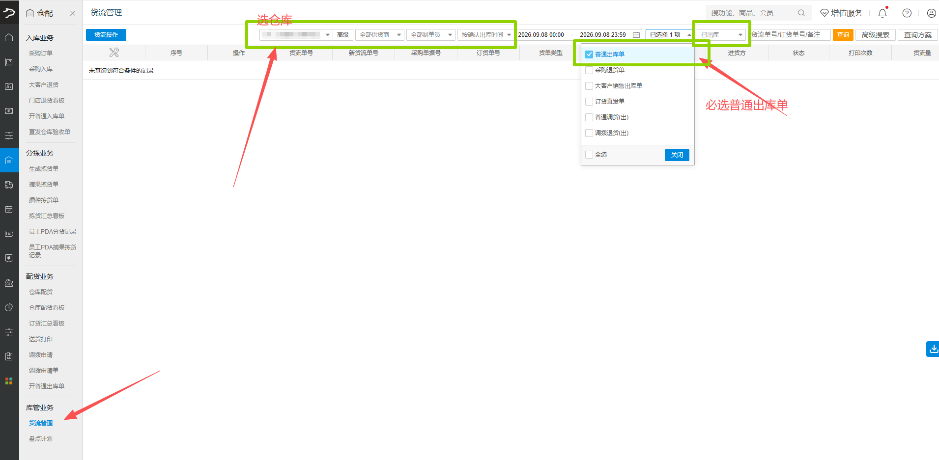

组装拆卸出库
待确认

出库小计
汇总规则：出库小计是本期各类出库数量、金额的合计。
出库小计 = 调拨出库到门店 + 调拨出库到其他仓 + 大客户销售出库 + 采购退货出库 + ERP领料出库 + 盘亏出库 + 报损出库 + 其他出库 + 组装拆卸出库。
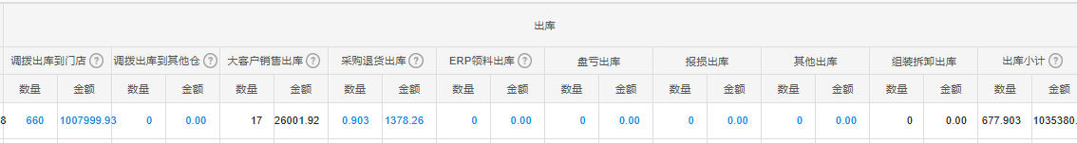

期末理论结存
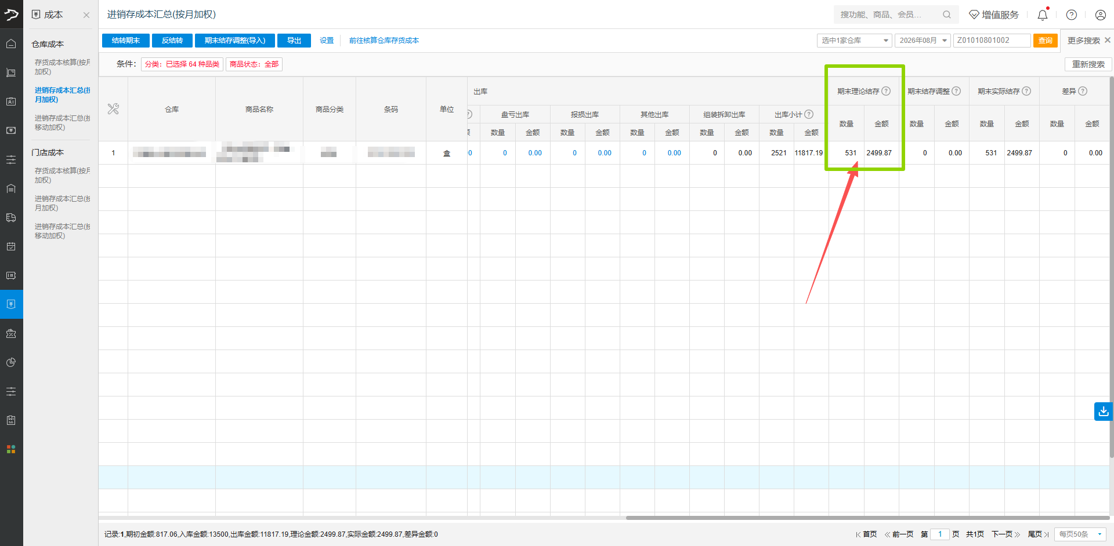
计算公式：期末理论结存 = 期初 + 入库（不含盘盈入库）- 出库（不含盘亏出库）。
业务含义：按正常出入库业务单据推算出的期末数量和金额，不把盘点产生的盘盈、盘亏计入理论结果。

期末结存调整
适用场景：期末结存数量或金额不正确，且无法通过原始单据反审核或冲销时，由财务导入调整。
计算公式：期末结存调整 = 导入后的期末实际结存 - 导入前的期末实际结存。
必读说明：
在【期末结存调整导入】这边操作调整后的数量和金额
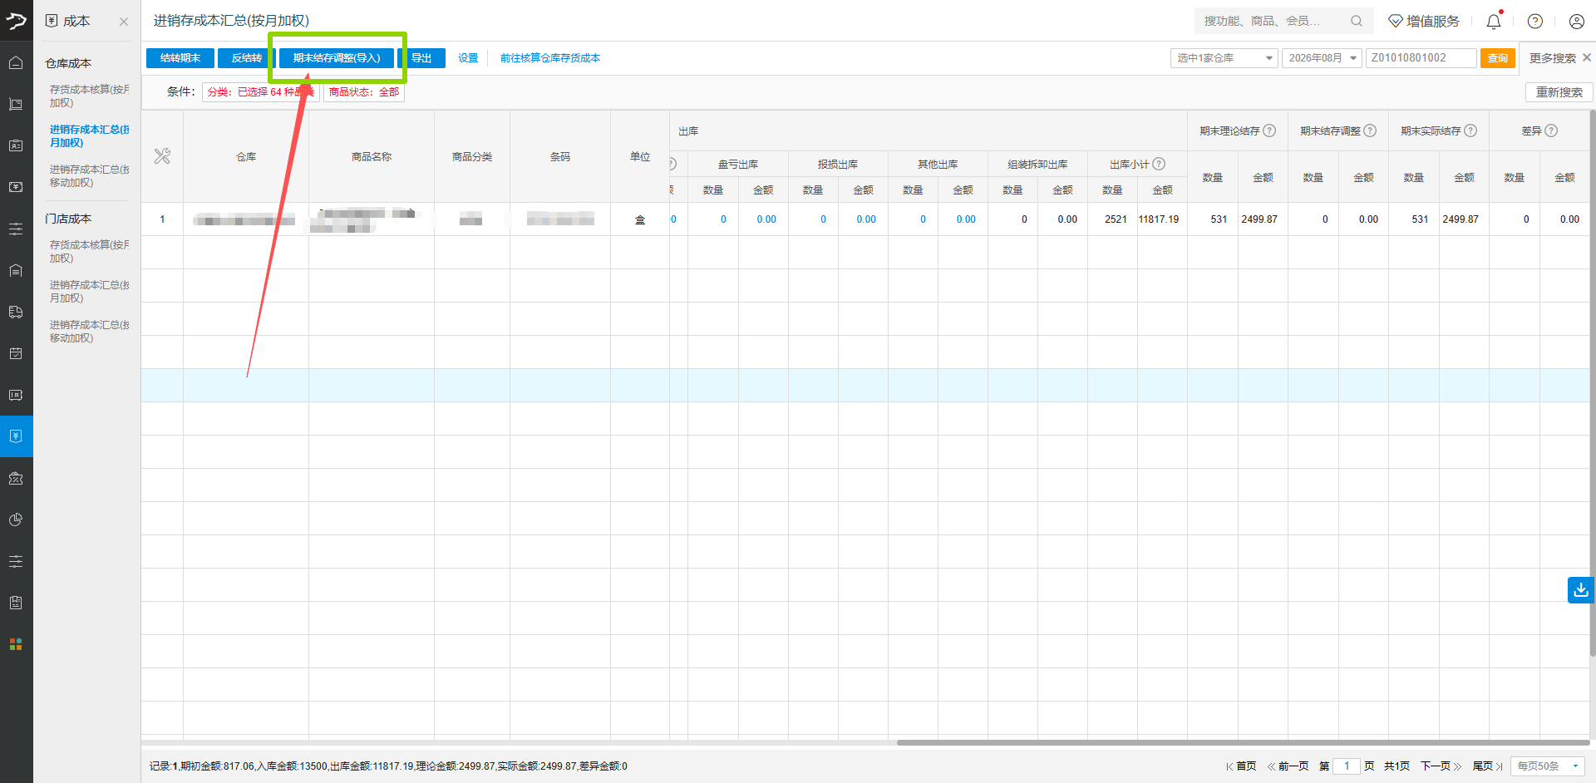

期末实际结存
计算公式：期末实际结存 = 期初 + 入库 - 出库 + 期末结存调整。
业务含义：这是系统最终确认的本期期末数量和金额，并自动成为下一个周期的期初。

差异
计算公式：差异 = 期末实际结存 - 期末理论结存。
怎么看结果：
- 没有做期末结存调整时，系统会显示实际结存与理论结存之间的差异。应先核对原始单据；确认无法通过原始单据处理后，再使用【期末结存调整导入】。
- 完成期末结存调整后，正常情况下差异应为 0；本期期末实际结存会作为下一个周期的期初。

进销存成本汇总(按移动加权)
待补充

